ĐẠI HỌC BÁCH KHOA HÀ NỘI
Trường Cơ Khí – Khoa Cơ Điện Tử



ĐỒ ÁN THIẾT KẾ HỆ THỐNG CƠ KHÍ

Đề tài
TÍNH TOÁN, THIẾT KẾ MÔ PHỎNG ROBOT SONG SONG 3RRR
NGUYỄN NHƯ THỊNH
Thinh.nn226439@sis.hust.edu.vn
Ngành kỹ thuật cơ điện tử
Chuyên ngành Robot
Mã lớp: 758893

Giảng viên hướng dẫn: | TS. Thái Phương Thảo
Giảng viên duyệt: | TS. Thái Phương Thảo  Chữ ký của GVHD

HÀ NỘI, 2/2026

MỤC LỤC
LỜI NÓI ĐẦU 5
CHƯƠNG 1. TỔNG QUAN VỀ ĐỀ TÀI 6
1.1 Giới thiệu chung về Robot song song. 6
1.2 Giới thiệu về Robot song song phẳng 3RRR 6
1.2.1 Ưu và nhược điểm Robot 3RRR 6
1.2.2 Lý do chọn đề tài 7
CHƯƠNG 2. ĐỘNG HỌC ROBOT 3RRR 8
2.1 Cấu tạo 8
2.2 Động học vị trí 8
2.2.1 Cơ sở lý thuyết 8
2.2.2 Phương trình ràng buộc 9
2.2.3 Phương pháp giải bài toán động học 10
2.3 Động học vi phân 10
2.3.1 Thiết lập ma tận Jacobi 10
2.3.2 Giải động học ngược ở cấp độ vận tốc 11
2.4 Lập trình quỹ đạo chuyển động 12
2.4.1 Quỹ đạo tròn 12
2.4.2 Quỹ đạo thẳng 13
2.5 Mô phỏng trên Matlab Simulink 13
2.5.1 Mô hình động học 13
2.5.2 Kết quả mô phỏng 18
CHƯƠNG 3. TÍNH TOÁN, THIẾT KẾ ROBOT 21
3.1 Phân tích tĩnh học Robot 21
3.1.1 Cơ sở lý thuyết 21
3.1.2 Nguyên lý công ảo 22
3.2 Thiết kế hệ thống cơ khí trên Solidwork 23
CHƯƠNG 4. ĐỘNG LỰC HỌC ROBOT 3RRR 28
4.1 Phương trình Lagrange loại 2 dạng nhân tử. 28
4.1.1 Cơ sở lý thuyết 28
4.1.2 Phương trình Lagrange loại 2 dạng nhân tử đối với Robot song song phẳng 3RRR. 29
4.2 Điều khiển trong không gian khớp 31
4.2.1 Cơ sở lý thuyết 31
4.2.2 Giải phương trình vi phân chuyển động 31
4.3 Điều khiển vị trí-điều khiển PD+bù trọng lực 32
4.4 Hiệu chỉnh biến khớp 32
4.5 Mô phỏng trên Matlab Simulink 33
4.5.1 Mô hình động lực học 33
4.5.2 Kết quả mô phỏng 43
CHƯƠNG 5. MÔ PHỎNG ROBOT TRÊN TOOLBOX SIMSCAPE CỦA MATLAB 49
5.1 Xây dựng mô hình Simscape 49
5.2 Kết quả mô phỏng 50
CHƯƠNG 6. KẾT LUẬN 54
6.1 Kết quả đạt được 54
6.2 Hạn chế của đề tài 54
6.3 Hướng phát triển 55
TÀI LIỆU THAM KHẢO 56

DANH MỤC HÌNH VẼ
Hình 1.1 Robot Delta 6
Hình 2.1 Cấu tạo cơ bản Robot song song phẳng 3RRR 8
Hình 2.2 Mô hình động học Robot song song phẳng 3RRR 9
Hình 2.3 Hướng các điểm $Bk$ 9
Hình 2.4 Mô tả động học ngược 13
Hình 2.5 Khối mô hình động học ngược của Robot 14
Hình 2.6 Quỹ đạo tâm bàn động 18
Hình 2.7 Vận tốc tâm bàm động 19
Hình 2.8 Quỹ đạo khớp 19
Hình 2.9 Vận tốc khớp 19
Hình 2.10 Sai số biến khớp q 20
Hình 2.11 Sai số hệ phương trình ràng buộc 20
Hình 3.1 Sơ đồ Robot 3RRR và ngoại lực tác dụng 22
Hình 3.2 Mô hình Robot song song phẳng 3RRR 24
Hình 3.3 Mô hình đế cố định 24
Hình 3.4 Kích thước đế cố định 25
Hình 3.5 Mô hình bàn động 25
Hình 3.6 Kích thước bàn động 26
Hình 3.7 Thiết kế khâu chủ động 26
Hình 3.8 Thiết kế khâu bị động 26
Hình 4.1 Mô hình Robot song song phẳng 3RRR 29
Hình 4.2 Sơ đồ động lực học 33
Hình 4.3 Mô hình động lực học Robot song song phẳng 3RRR 33
Hình 4.4 Quỹ đạo biến khớp khi thực hiện quỹ đạo tròn x(t) 44
Hình 4.5 Quỹ đạo tròn của bàn máy động 44
Hình 4.6 Sai số vị trí ex 45
Hình 4.7 Sai số biến khớp q 45
Hình 4.8 Sai số vị trí x sau hiệu chỉnh với quỹ đạo tròn 45
Hình 4.9 Sai số biến khớp q sau hiệu chỉnh với quỹ đạo tròn 46
Hình 4.10 Đồ thị quỹ đạo thẳng của bàn máy động 46
Hình 4.11 Quỹ đạo biến khớp khi thực hiện quỹ đạo tròn x(t) 47
Hình 4.12 Quỹ đạo thẳng của bàn máy động 47
Hình 4.13 Sai số vị trí x sau hiệu chỉnh với quỹ đạo thẳng 48
Hình 4.14 Sai số biến khớp q sau hiệu chỉnh với quỹ đạo thẳng 48
Hình 5.1 Mô hình Simscape được xuất từ SolidWork 49
Hình 5.2 Mô hình Simscape Robot 3RRR 50
Hình 5.3 Mô hình 3D Robot song song phẳng 3RRR trong Simscape 50
Hình 5.4 Sai số x của quỹ đạo tròn với mô hình Simscape 51
Hình 5.5 Sai số q của quỹ đạo tròn với mô hình Simscape 51
Hình 5.6 Sai số x của quỹ đạo thẳng với mô hình Simscape 52
Hình 5.7 Sai số q của quỹ đạo tròn với mô hình Simscape 52

LỜI NÓI ĐẦU
Thời đại công nghệ phát triển từng ngày, khoa học kỹ thuật về Robot nói chung và Robot cong nghiệp nói riêng đang phát triển rất mạnh mẽ ở các nước có nền kinh tế phát triển, góp phần mang lại hiệu quả kinh tế cao. Việc nghiên cứu, chế tạo robot để ứng dụng trong sản xuất là rất cần thiết.
Với sự ra đời của Robot đã thay thế con người khi làm việc giúp cho việc thực hiện các công việc đòi hỏi độ chính xác cao mà con người khó làm được. Theo dạng chuỗi động học có hai loại Robot công nghiệp phổ biến là tay máy Robot nối tiếp và tay máy Robot song song. Tay máy Robot nối tiếp thường được sử dụng rộng rãi trong các dây chuyền lắp ráp, hàn, sơn,.. Ngược lại, tay máy Robot song song có cấu trúc vòng kín có bệ di động được liên kết với bệ cố định bằng một số chuỗi động độc lập. Robot song song thể hiện tiềm năng rất tốt về độ chính xác, độ cứng và khả năng thao tác với tải trọng lớn với sai số định vị tối thiểu.
“Đồ án Thiết kế hệ thống cơ khí – Robot” là một học phần bắt buộc trong chương trình Module 3 : Robot - Cơ điện tử. Vì vậy trong báo cáo này, em tập trung vào việc tính toán, thiết kế và mô phỏng Robot song song phẳng 3RRR trên phần mềm đa năng Matlab. Các nội dung chi tiết sẽ bao gồm phân tích cấu trúc, động học, động lực học và mô phỏng chuyển động Robot. Báo cáo của em được thực hiện dưới sự hướng dẫn của TS. Thái Phương Thảo.
Bởi thời gian và kiến thức có giới hạn, sẽ không tránh khỏi những sai sót ngoài ý muốn. Do vậy em rất mong được sự chỉ bảo và sự đóng góp ý kiến của cô để đề tài được hoàn thiện hơn.
Em xin chân thành cảm ơn sự hướng dẫn tận tình của TS. Thái Phương Thảo đã giúp em hoàn thành đề tài!

Hà Nội, tháng 2, năm 2026.

TỔNG QUAN VỀ ĐỀ TÀI

Giới thiệu chung về Robot song song.
Robot song song là loại Robot mà bàn động được kết nối với đế cố định thông qua nhiều chuỗi động học độc lập hoạt động song song. Khác với Robot nối tiếp, trong đó các khâu được nối tiếp từ gốc đến đầu, thì trong Robot song song, mỗi chuỗi khâu thường bắt đầu từ đế và kết thúc ở bàn động. Nói chung, tay máy song song bao gồm hai bộ phận chính được ghép nối thông qua nhiều chân nối tiếp hoạt động song song, cung cấp vòng động học khép kín trong hệ thống để có khả năng chịu tải và độ cứng tốt hơn.
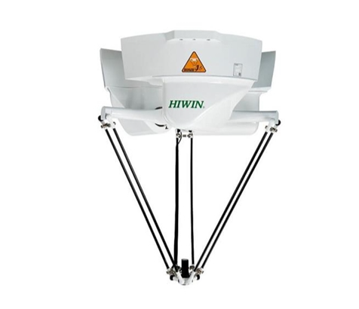
Hình 1.1 Robot Delta
Nhờ vào cấu trúc này, Robot song song sở hữu nhiều ưu điểm vượt trội như độ chính xác cao, độ cứng vững lớn và khả năng phản ứng nhanh do phần lớn khối lượng được phân bố đều và ít khâu chuyển động hơn so với Robot nối tiếp. Tuy nhiên, nhược điểm chính của loại Robot này là không gian làm việc thường bị giới hạn và hình dạng phức tạp, khó tối ưu. Đồng thời, việc phân tích động học và điều khiển cũng trở nên khó khăn hơn do sự tồn tại của nhiều ràng buộc động học giữa các chuỗi truyền động. Đại diện tiêu biểu cho loại này là Robot 3RRR – một cấu trúc thường được sử dụng trong nghiên cứu học thuật, mô phỏng và các ứng dụng công nghiệp quy mô vừa và nhỏ.

Giới thiệu về Robot song song phẳng 3RRR

Ưu và nhược điểm Robot 3RRR
Robot song song phẳng 3RRR là một dạng cơ cấu chấp hành song song hai chiều, bao gồm ba chuỗi động học kiểu R–R–R (Revolute– Revolute- Revolute) kết nối từ đế cố định đến bàn động. Với cấu trúc khép kín và đối xứng, robot 3RRR sở hữu nhiều ưu điểm đáng chú ý. Trước hết, nhờ vào sự phân bố lực đều trên các chuỗi khâu và thiết kế song song, robot có độ cứng vững cao và khả năng chịu tải tốt, đặc biệt phù hợp trong các ứng dụng đòi hỏi chuyển động chính xác và ổn định. Ngoài ra, do phần lớn các khâu truyền động được bố trí gần đế cố định, nên khối lượng chuyển động của hệ thống nhỏ, giúp tăng tốc độ phản hồi và giảm tiêu hao năng lượng.
Tuy nhiên, bên cạnh các ưu điểm đó, robot 3RRR cũng tồn tại một số nhược điểm. Không gian làm việc của robot bị giới hạn và có hình dạng phức tạp, dễ phát sinh các điểm kỳ dị (singularity), nơi robot mất khả năng điều khiển chính xác. Việc phân tích động học thuận của robot 3RRR không đơn giản và thường đòi hỏi giải các hệ phương trình phi tuyến. Đồng thời, điều khiển hệ thống cũng trở nên phức tạp hơn do có nhiều ràng buộc động học giữa các khâu. Những thách thức này đòi hỏi người thiết kế phải có hiểu biết sâu về mô hình toán học, tối ưu hóa hình học và phương pháp điều khiển robot song song.

Lý do chọn đề tài
Robot song song phẳng 3RRR là một dạng cấu trúc đơn giản giúp cho sinh viên như em dễ dàng tiếp cận các kiến thức nền tảng như động học, động lực học, điều khiển và thiết kế.
Lý do chọn đề tài xuất phát từ mong muốn của em tìm hiểu sâu hơn về nguyên lý hoạt động, mô phỏng robot song song. Đồng thời, đề tài này cũng là cơ hội để vận dụng kiến thức đã học vào giải quyết một hệ thống kỹ thuật cụ thể, qua đó nâng cao kỹ năng sử dụng phần mềm MATLAB/Simulink và SolidWorks....
Mục tiêu đề tài:
- Xây dựng, mô phỏng mô hình động học Robot
- Xây dựng, mô phỏng mô hình động lực học và điều khiển Robot
- Tính toán thiết kế Robot
- Kiểm nghiệm mô hình động lực học với mô hình vật lý

ĐỘNG HỌC ROBOT 3RRR

Cấu tạo
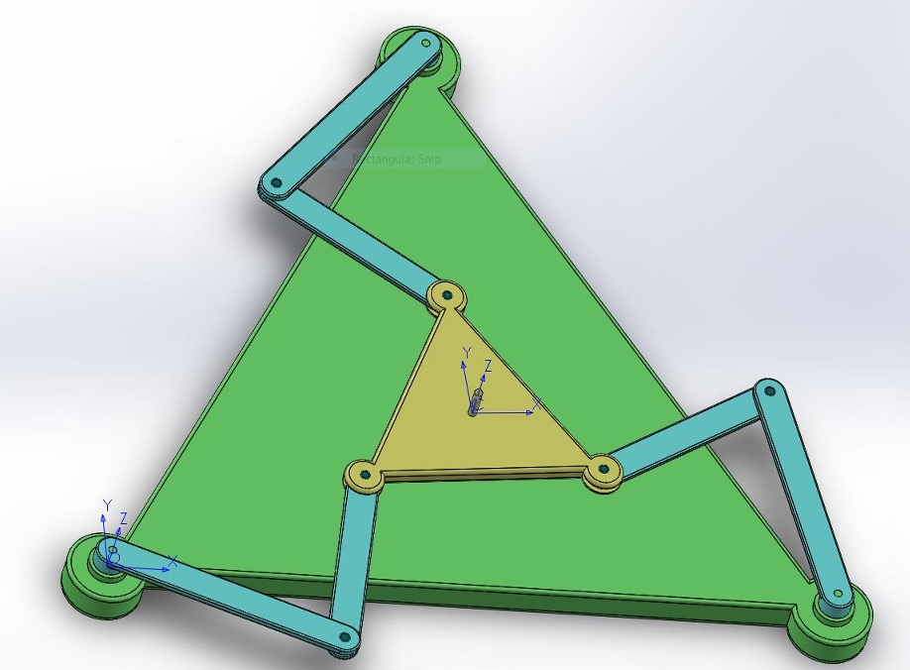
Hình 2.1 Cấu tạo cơ bản Robot song song phẳng 3RRR
Cấu tạo Robot song song phẳng 3RRR bao gồm như sau:
- Đế cố định hình tam giác đều có chiều dài cạnh là $L$
- Bàn động hình tam giác đều có chiều dài cạnh là $c$
- Thông số của mỗi chân bao gồm: chiều dài khâu nối giá $l_{1}$ và thanh nối với bàn động $l_{2}$
- Robot có 3 bậc tự do được dẫn động bởi 3 động cơ điện như nhau
- Các biến khớp chủ động được ký hiệu $q={[q_{1}{,q}_{2},q_{3}]}^{T}$, vị trí tâm và hướng bàn động cho bởi $x={[x,y,φ]}^{T}$
Lựa chọn kích thước Robot để thực hiện quá trình mô phỏng số $L=9dm$; $c=3dm$; $l_{1}=3dm$; $l_{2}=2.5dm$

Động học vị trí

Cơ sở lý thuyết
Bài toán động học vị trí đưa ra mối liên hệ giữa các biến khớp dẫn động và vị trí và hướng của khâu tác động cuối – bàn máy động. Ký hiệu $θ$ là véctơ chứa các biến khớp chủ động và $x$ là véctơ chứa các biến mô tả vị trí và hướng của bàn động. Các phương trình liên hệ giữa $θ$ và $x$ được thiết lập theo những các thức khác nhau tùy theo cấu trúc robot và nhận được dạng:
 | $$f(θ,x)=0$$ | (2.1)
Trong một số trường hợp ta có thể sử dụng thêm các biến phụ trợ (ký hiệu $β$), khi đó phương trình ràng buộc trở thành:
 | $$f\left(θ,β,x\right)=0$$ | (2.2)
Để thiết lập được các phương trình ràng buộc, ta thường phân robot song song thành các cấu trúc con: bàn máy động và các chân bằng cách tưởng tượng cắt các khớp nối giữa chân và bàn máy động. Khi đó, các chân trở thành các chuỗi động hở và ta có thể sử dụng các phương pháp như đã áp dụng cho tay máy chuỗi để tính tọa độ của các điểm cắt (điểm cuối của các chân). Đối với các điểm cắt thuộc bàn máy động, ta sẽ tính được tọa độ của chúng phụ thuộc vào biến $x$.
Tùy theo cấu trúc robot và cấu trúc của chân mà ta sử dụng những phương pháp thiết lập phương trình ràng buộc khác nhau. Đối với những robot song song sử dụng khâu nối giữa bàn động và khâu dẫn là thanh hai đầu bản lề theo phương trình liên kết được thiết lập từ việc tính khoảng cách giữa hai điểm đầu thanh. Trường hợp robot dẫn động bằng các chân có chiều dài thay đổi thì khoảng cách giữa hai đầu của chân chính là biến khớp điều khiển.

Phương trình ràng buộc
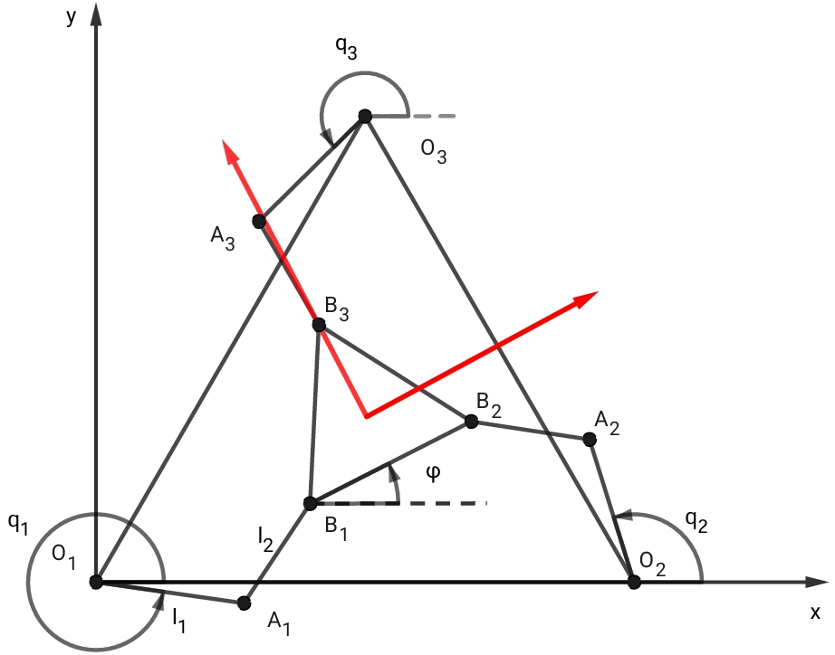
Hình 2.2 Mô hình động học Robot song song phẳng 3RRR
Đưa ra tọa độ các điểm $O_{k}$, $k=1, 2, 3$ là: $r_{O_{k}}{=[x_{O_{k}}, y_{O_{k}},0]}^{T}$
$r_{O_{1}}{=[0, 0, 0]}^{T}$ , $r_{O_{2}}={[L, 0, 0]}^{T}$, $r_{O_{3}}{=[\frac{L}{2}, \frac{L\sqrt{3}}{2}, 0]}^{T}$,
Xác định tọa độ các điểm $A_{k}$ trong hệ cố định theo công thức:
$r_{A_{k}}=r_{O_{k}}+R_{z}(q_{k})u_{A}^{(1)}$, với $u_{A}^{(1)}{=[0, 0,l_{1}]}^{T}$,
Nhận được tọa độ các điểm $A_{k}$:
$r_{A_{k}}={[l_{1}cos(q_{k})+x_{O_{k}}, l_{1}sin(q_{k})y_{O_{k}},0]}^{T}$ với $k=1, 2, 3.$
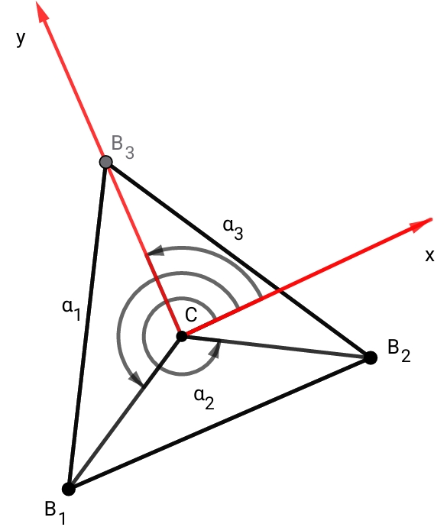
Hình 2.3 Hướng các điểm $B_{k}$
Dựa vào tọa độ tâm $C$ của bàn máy động $r_{C}{=[x, y,0]}^{T}$ và các đỉnh $B_{k}$, tính được tọa độ các điểm $B_{k}$ trong hệ cố định theo tọa độ tâm $C$:
$r_{B_{k}}=r_{C}+R_{z}(φ+α_{k})u_{B}^{(1)}$, với $u_{B}^{(1)}{=[\frac{c\sqrt{3}}{3}, 0,0]}^{T}$,
Xác định được các góc $α_{1}=\frac{7}{6}π$, $α_{2}=\frac{11}{6}π$, $α_{3}=\frac{1}{6}π$ là các góc của phương $CB_{k}$ so với trục $C_{x}//B_{1}B_{2}$, nhận được kết quả tọa độ các điểm $r_{B_{k}}$:
$r_{B_{k}}={[x+\frac{c\sqrt{3}}{3}cos(φ+α_{k}), y+\frac{c\sqrt{3}}{3}sin(φ+α_{k}),0]}^{T}$ với $k=1, 2, 3.$
Từ điều kiện khoảng cách $A_{k}B_{k}=l_{2}$, suy ra được ba phương trình liên kết động học:
$f_{k}(x, y,φ, q_{k})={[r_{B_{k}}- r_{A_{k}}]}^{T}[r_{B_{k}}- r_{A_{k}}]-l_{2}^{2}=0$ với $k=1, 2, 3.$
Triển khai, ta được ba phương trình ràng buộc với $k=1, 2, 3$ dạng như sau:
 | $$f_{k}={[(x+\frac{c\sqrt{3}}{3}c(φ+α_{k}))-(l_{1}c(q_{k})+x_{O_{k}})]}^{2}+{[( y+\frac{c\sqrt{3}}{3}s(φ+α_{k}))-(l_{1}s(q_{k})y_{O_{k}})]}^{2}{-l}_{2}^{2}=0$$ | (2.3)

Phương pháp giải bài toán động học
Sau khi phương trình ràng buộc được thiết lập, hai bài toán động học thuận và động học ngược được đưa ra:
- Động học thuận: Cho trước chuyển động của các khớp chủ động $x(t)$, $\dot{q}(t)$, $\ddot{q}(t)$, cần xác định chuyển động của bàn máy động $x(t)$, $\dot{x}(t)$, $\ddot{x}(t)$.
- Động học nghịch: Cho trước chuyển động của bàn máy động $q(t)$, $\dot{x}(t)$, $\ddot{x}(t)$, cần xác định chuyển động của các khớp chủ động $q(t)$, $\dot{q}(t)$, $\ddot{q}(t)$.
Động học ngược robot song song cũng có thể có một nghiệm, nhiều nghiệm hoặc không có nghiệm. Nếu không tìm được nghiệm giải tích, một số phương pháp lặp như Newton-Raphson là một công cụ để để giải hệ phương trình đại số phi tuyến.
Ở đây, em sử dụng phần mềm MATLAB, với công cụ fsolve, để giải bài toán động học thuận và động học nghịch của robot song song phẳng 3RRR, thông qua việc giải các hệ phương trình phi tuyến là 3 phương trình ràng buộc động học.

Động học vi phân

Thiết lập ma tận Jacobi
Với $q={[q_{1}{,q}_{2},q_{3}]}^{T}$ là vecto chứa các biến khớp chủ động và $x={[x,y,φ]}^{T}$là vecto chứa thông số vị trí và hướng của bàn động, $q, x∈R^{3}$, phương trình ràng buộc có dạng như sau:
$f(q,x)=0,$với $f ∈R^{3}$.
Đạo hàm phương trình ràng buộc theo thời gian, có được quan hệ vận tốc biến khớp và vận tốc bàn động như sau:
 | $$\frac{∂f\left(q,x\right)}{∂q}\dot{q}+\frac{∂f\left(q,x\right)}{∂x}\dot{x}=0 hay J_{x}\dot{x}=J_{q}\dot{q}$$ | (2.4)
Với các ma trận Jacobi: $J_{x}=\frac{∂f\left(q,x\right)}{∂x}$, $J_{q}=-\frac{∂f\left(q,x\right)}{∂q}$
Ma trận Jacobi tổng thể được viết lại thành:
 | $$\dot{q}=J\dot{x} =J_{q}^{-1}J_{x}\dot{x}$$ | (2.5)
Với $J=J_{q}^{-1}J_{x}$ là ma trận Jacobi ứng với động học ngược Robot song song phẳng 3RRR
Từ hệ phương trình ràng buộc theo công thức (2.1), thực hiện đạo hàm phương trình liên kết theo $q$ và $x$ được các ma trận Jacobi như sau:
 | $$J_{x}=\frac{∂f}{∂x}=\left[\begin{matrix}\frac{∂f_{1}}{∂x} & \frac{∂f_{1}}{∂y} & \frac{∂f_{1}}{∂φ} \\ \frac{∂f_{2}}{∂x} & \frac{∂f_{2}}{∂y} & \frac{∂f_{2}}{∂φ} \\ \frac{∂f_{3}}{∂x} & \frac{∂f_{3}}{∂y} & \frac{∂f_{3}}{∂φ}\end{matrix}\right] và{ J}_{q}=\frac{∂f}{∂q}=\left[\begin{matrix}\frac{∂q_{1}}{∂x} & \frac{∂q_{1}}{∂y} & \frac{∂q_{1}}{∂φ} \\ \frac{∂q_{2}}{∂x} & \frac{∂q_{2}}{∂y} & \frac{∂q_{2}}{∂φ} \\ \frac{∂q_{3}}{∂x} & \frac{∂q_{3}}{∂y} & \frac{∂q_{3}}{∂φ}\end{matrix}\right]$$ | (2.6)
Với các đạo hàm:
$\frac{∂f_{k}}{∂x}=-2[x+\frac{c\sqrt{3}}{3}cos(φ+α_{k})-(l_{1}cos(q_{k})+x_{O_{k}})]$,
$\frac{∂f_{k}}{∂y}=-2[y+\frac{c\sqrt{3}}{3}sin(φ+α_{k})-(l_{1}sin(q_{k})+y_{O_{k}})]$,
$\frac{∂f_{k}}{∂φ}=2[x+\frac{c\sqrt{3}}{3}cos(φ+α_{k})-(l_{1}cos(q_{k})+x_{O_{k}})]\frac{c\sqrt{3}}{3}sin(φ+α_{k})-$ $2[y+ \frac{c\sqrt{3}}{3}sin(φ+α_{k})-(l_{1}sin(q_{k})+y_{O_{k}})]\frac{c\sqrt{3}}{3}cos(φ+α_{k})$
$\frac{∂f_{i}}{∂q_{k}}=-2[x+\frac{c\sqrt{3}}{3}cos(φ+α_{k})-(l_{1}cos(q_{k})+x_{O_{k}})]l_{1}sin(q_{k})+$ $2[y+ \frac{c\sqrt{3}}{3}sin(φ+α_{k})-(l_{1}sin(q_{k})+y_{O_{k}})]l_{1}cos(q_{k})$
Như vậy, sau khi thực hiện các phép đạo hàm nhận được ma trận Jacobi $J_{x}$ cỡ $3*3$ và ma trận Jacobi ${ J}_{q}$ là ma trận đường chéo $3*3$.

Giải động học ngược ở cấp độ vận tốc
Với ma trận Jacobi đã biết, dễ dàng giải được bài toán động học thuận và động học ngược ở cấp độ vận tốc. Sau khi nhận được $\dot{q}=J\dot{x}$, ta tích phân theo thời gian để nhận được $q$. Để giảm sai số tích lũy trong quá trình tích phân, thiết lập phương trình tính $\dot{q}$ như sau:
Xét phương trình:
$\dot{e}=-Ke$, với $e=f(q,x), K>0$
Từ đây suy ra được:
$$J_{q}\dot{q}+J_{x}\dot{x}=-K.f(q,x)$$
Giải phương trình trên, nhận được phương trình giải $\dot{q}$:
 | $$\dot{q}=-J_{q}^{-1}(J_{x}\dot{x}+K.f(q,x))$$ | (2.7)
Với x(t) cho trước, từ phương trình giải được $\dot{q}$, sau đó tích phân theo thời gian để nhận được $q(t)$. Như vậy bài toán động học ngược cấp độ vận tốc đã được giải quyết.

Lập trình quỹ đạo chuyển động

Quỹ đạo tròn
Thiết kế quỹ đạo tâm $C$ của bàn động Robot song song 3RRR bám theo cung tròn tâm $C(x_{C},y_{C}, 0)$, bán kính $r=1dm$, đi từ vị trí ban đầu là điểm nằm trên cung tròn và lệch với phương $Cx//Ox$ góc $μ_{0}=\frac{-π}{3}$ đến vị trong thời gian $t=6s$ và vận tốc, gia tốc điểm đầu và điểm cuối bằng $0$. Hướng của bàn động luôn không đổi trong suốt quỹ đạo $φ=0$.
Sử dụng phương trình tham số đường tròn:
$$p(s)=p_{C}+r\left[\begin{matrix}cos(s/r) \\ sin(s/r) \\ 0\end{matrix}\right]$$
Luật chuyển động $s(t)$ được là đa thức bậc 5 để đảm bảo các điều kiện biên về vận tốc, gia tốc:
$$s(t)=a_{5}t^{5}+a_{4}t^{4}+a_{3}t^{3}+a_{2}t^{2}+a_{1}t+a_{0}$$
Phương trình xác định tham số dạng ma trận có dạng như sau:
 | $$\left[\begin{matrix}\begin{matrix}1 \\ 0 \\ 0\end{matrix} \\ \begin{matrix}1 \\ 0 \\ 0\end{matrix}\end{matrix} \begin{matrix}\begin{matrix}0 \\ 1 \\ 0\end{matrix} \\ \begin{matrix}h \\ 1 \\ 0\end{matrix}\end{matrix} \begin{matrix}\begin{matrix}0 \\ 0 \\ 2\end{matrix} \\ \begin{matrix}h^{2} \\ 2h \\ 2\end{matrix}\end{matrix} \begin{matrix}\begin{matrix}0 \\ 0 \\ 0\end{matrix} \\ \begin{matrix}h^{3} \\ 3h^{2} \\ 6h\end{matrix}\end{matrix} \begin{matrix}\begin{matrix}0 \\ 0 \\ 0\end{matrix} \\ \begin{matrix}h^{4} \\ {4h}^{3} \\ 12h^{3}\end{matrix}\end{matrix} \begin{matrix}\begin{matrix}0 \\ 0 \\ 0\end{matrix} \\ \begin{matrix}h^{5} \\ {5h}^{4} \\ 20h^{3}\end{matrix}\end{matrix}\right]\left[\begin{matrix}\begin{matrix}a_{0} \\ a_{1} \\ a_{2}\end{matrix} \\ \begin{matrix}a_{3} \\ a_{4} \\ a_{5}\end{matrix}\end{matrix}\right]=\left[\begin{matrix}\begin{matrix}s(0) \\ \dot{s}(0) \\ \ddot{s}(0)\end{matrix} \\ \begin{matrix}s(h) \\ \dot{s}(h) \\ \ddot{s}(h)\end{matrix}\end{matrix}\right]$$ | (2.8)

Với h là khoảng thời gian thực hiện chuyển động.
Từ các điều kiện biên $s(0)=\frac{-π}{3}$, $s(6)=\frac{-π}{3}$, $\dot{s}(0)=0$, $\dot{s}(6)=0$, $\ddot{s}(0)=0$, $\ddot{s}(6)=0$ và $h=6$, giải phương trình xác định tham số nhận được kết quả các hệ số của đa thức:
$${[a_{0}, a_{1}, a_{2}, a_{3},a_{4},a_{5}]}^{T}={[-\frac{π}{3},0,0,\frac{5π}{27}, -\frac{5π}{108}, \frac{π}{324}]}^{T}$$
Phương trình quỹ đạo:
 | $$x\left(t\right)=x_{C}+cos(-\frac{π}{3}+\frac{5π}{27}t^{3}-\frac{5π}{108}t^{4}+\frac{π}{324}t^{5})$$  $$y(t)=y_{C}+sin(-\frac{π}{3}+\frac{5π}{27}t^{3}-\frac{5π}{108}t^{4}+\frac{π}{324}t^{5})$$  $$φ=0$$ | (2.9)

Quỹ đạo thẳng
Thiết kế quỹ đạo tâm C của bàn động Robot song song phẳng 3RRR từ vị trí ban đầu tịnh tiến dọc trục Ox đến vị trí cuối khoảng cách $-2dm$ trong khoảng $t=6s$ và vận tốc, gia tốc điểm đầu và điểm cuối đều bằng không. Hướng của bàn động luôn không đổi trong suốt quỹ đạo $φ=0$.
Sử dụng phương trình tham số đường thẳng:
$$p(s)=p_{0}+\frac{s}{\left\|p_{t}-p_{0}\right\|}(p_{t}-p_{0})$$
Tương tự với quỹ đạo tròn, ta chọn luật chuyển động s(t) là đa thức bậc 5, với các điều kiện biên: $s(0)=0, s(6)=2, \dot{s}(0)=0, \dot{s}(6)=0, \ddot{s}(0)=0, \ddot{s}(6)=0$và $h=6,$ theo công thức (2.6) ta được kết quả:
$${[a_{0}, a_{1}, a_{2}, a_{3},a_{4},a_{5}]}^{T}={[0,0,0,\frac{5 }{54},\frac{-5 }{216},\frac{1 }{648}]}^{T}$$
Phương trình quỹ đạo thẳng:
 | $$x(t)=x_{0}-(\frac{5 }{54}t^{3}-\frac{5 }{216}t^{4}+\frac{1 }{648}t^{5})$$  $$y(t)=y_{0}$$  $$φ=0$$ | (2.10)

Mô phỏng trên Matlab Simulink

Mô hình động học
Ở bài toán động học ngược vị trí, đơn giản từ hàm quỹ đạo đã xây dựng ở mục 2.4, tiến hành giải hệ phương trình ràng buộc sẽ nhận được biến khớp q tương ứng. Tương tự bài toán động học thuận vị trí, từ biến khớp q, ta cũng sẽ tìm được quỹ đạo chuyển động x của bàn động tương ứng.
Ở mục này ta sẽ tiến hành mô phỏng động học ngược Robot song song phẳng 3RRR cấp độ vận tốc.
Sơ đồ mô phỏng động học ngược cấp độ vận tốc như sau:
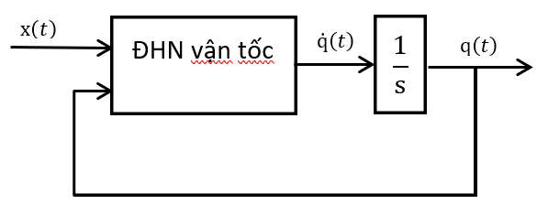
Hình 2.4 Mô tả động học ngược
Động học ngược vận tốc của Robot sẽ được giải theo công thức (2.5) với đầu vào là quỹ đạo tâm C của bàn động và biến khớp, hàm quỹ đạo chuyển động x(t) tâm C của bàn động theo quỹ đạo thẳng hoặc quỹ đạo tròn như công thức (2.7), (2.8) theo thời gian. Sau khi giải động học ngược vận tốc sẽ nhận được $\dot{q}(t)$, tích phân một lần ta sẽ nhận được $q(t)$.
Mô hình Simulink động học ngược vận tốc trên phần mềm Matlab như sau:
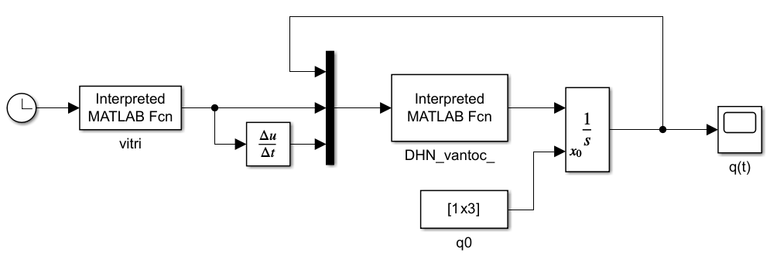
Hình 2.5 Khối mô hình động học ngược của Robot
Giá trị biến khớp $q0$ ban đầu được giải từ hệ 3 phương trình ràng buộc theo công thức (2.1) với x0 là vị trí ban đầu tâm C của bàn động (là vị trí ban đầu của quỹ đạo thẳng và quỹ đạo tròn được lập trong mục 2.4) bằng hàm fsolve của Matlab như sau:
Hàm m-file đầu vào và hệ phương trình ràng buộc:
%dauvao.m
clc
clear
global l1 l2 L c;
global q1 q2 q3 x y phi;
l1=3; l2=2.5; L=9; c=3;

%hpt_rangbuoc.m
function F=Forward_Kinematics(inputs)

global l1 l2 L c;
global q1 q2 q3;
l1=3; l2=2.5; L=9; c=3;

q1=inputs(1);
q2= inputs(2);
q3=inputs(3);

F(1)=(x+sqrt(3)/3*c*cos(phi+7*pi/6)-l1*cos(q1))^2+(y+sqrt(3)/3*c*sin(phi+7*pi/6)-l1*sin(q1))^2-l2^2;
F(2)=(x+sqrt(3)/3*c*cos(phi+11*pi/6)-l1*cos(q2)-L)^2+(y+sqrt(3)/3*c*sin(phi+11*pi/6)-l1*sin(q2))^2-l2^2;
F(3)=(x+sqrt(3)/3*c*cos(phi+pi/2)-l1*cos(q3)-L/2)^2+(y+sqrt(3)/3*c*sin(phi+pi/2)-l1*sin(q3)-sqrt(3)*L/2)^2-l2^2;
end
Chạy hàm dauvao.m và trong cửa sổ Command Window viết dòng lệnh như sau để tìm nghiệm ban đầu:
>>x=5; y=1.6340; phi=0;
q=[7 2 4];
q0=fsolve(@hpt_rangbuoc,q)
Kết quả nhận được giá trị $q0={[7.2588 1.9303 4.2617]}^{T}(rad)$, thay lại giá trị x0 q0 và hệ phương trình ràng buộc như sau:
>>x=5; y=1.6340; phi=0;
q0=[$7.2588 1.9303 4.2617$];
hpt_rangbuoc(q0)
Kết quả: 1.0e-13 *

0.5773 -0.0711 0.2487
Tức kết quả nhận được cỡ ${10}^{-13}$ nên giá trị ban đầu của biến khớp đã tính toán chính xác.
Các hàm m-file được sử dụng trong mô hình động học ngược hình 2.5 là:
- Hàm quỹ đạo (có thể là quỹ đạo thẳng và quỹ đạo tròn)
- Hàm gọi ma trận Jacobi $J_{x}$ $J_{q}$
- Hàm hệ phương trình ràng buộc
- Hàm tính $\dot{q}(t)$ theo công thức (2.5), ở đây ta chọn $K=200$ để đảm bảo sai số biến khớp $q$ ở mức nhỏ nhất mà không bị tính dao động

%quydao_tron.m
function output=vitri_x(in)
t=in(1);
global L;
L=9;
T1=6;
%tam cung tron
xC = [L/2 L/3.6 0];
r=1;
%vi tri ban dong theo t
if(t<=T1)
x = xC(1) + r*cos(-pi/3+5*pi/27*t^3-5*pi/108*t^4+pi/324*t^5);
y = xC(2) + r*sin(-pi/3+5*pi/27*t^3-5*pi/108*t^4+pi/324*t^5);
phi=xC(3);
else
x=xC(1)+r*cos(-pi/3);
y=xC(2)+r*sin(-pi/3);
phi=xC(3);
end
output=[x y phi];
end
%quydao_thang.m
function output=vitri_x(in)
t=in(1);
x0=[5.0000 1.6340 0];
x2=[3 1.6340 0]
h=6;
%vi tri ban dong theo t
%v=2
if(t<=6)
x = x0(1)+((20/h^3)*t^3+(-30/h^4)*t^4+(12/h^5)*t^5)/2*(-2) ;
y = x0(2);
phi=x0(3);
else
x=x2(1);
y=x2(2);
phi=x2(3);
end
output=[x y phi];
end
%ma tran Jacobi Jx
function Jacox=Jacobix(inputs)
global l1 l2 L c;
global q1 q2 q3 x y phi;
l1=3; l2=2.5; L=9; c=3;

x=inputs(1);
y=inputs(2);
phi=inputs(3);
q1=inputs(4);
q2=inputs(5);
q3=inputs(6);

Jx=zeros(3,3);

t1=sqrt(3)/3*c*cos(phi+7*pi/6);
t2=sqrt(3)/3*c*sin(phi+7*pi/6);
t3=l1*cos(q1);
t4=l1*sin(q1);
t5=sqrt(3)/3*c*cos(phi+11*pi/6);
t6=sqrt(3)/3*c*sin(phi+11*pi/6);
t7=l1*cos(q2);
t8=l1*sin(q2);
t9=sqrt(3)/3*c*cos(phi+pi/2);
t10=sqrt(3)/3*c*sin(phi+pi/2);
t11=l1*cos(q3);
t12=l1*sin(q3);

%tinh ma tran Jx
Jx(1,1)=2*(x+t1-t3);
Jx(1,2)=2*(y+t2-t4);
Jx(1,3)=-2*t2*(x+t1-t3)+2*t1*(y+t2-t4);
Jx(2,1)=2*(x+t5-t7-L);
Jx(2,2)=2*(y+t6-t8);
Jx(2,3)=-2*t6*(x+t5-t7-L)+2*t5*(y+t6-t8);
Jx(3,1)=2*(x+t9-t11-L/2);
Jx(3,2)=2*(y+t10-t12-sqrt(3)*L/2);
Jx(3,3)=-2*t10*(x+t9-t11-L/2)+2*t9*(y+t10-t12-sqrt(3)*L/2);

Jacox=Jx;
end
%ma tran Jacobi Jq
function Jacoq=Jacobiq(inputs)
global l1 l2 L c;
global q1 q2 q3 x y phi;
l1=3; l2=2.5; L=9; c=3;

x=inputs(1);
y=inputs(2);
phi=inputs(3);
q1=inputs(4);
q2=inputs(5);
q3=inputs(6);

Jq=zeros(3,3);

t1=sqrt(3)/3*c*cos(phi+7*pi/6);
t2=sqrt(3)/3*c*sin(phi+7*pi/6);
t3=l1*cos(q1);
t4=l1*sin(q1);
t5=sqrt(3)/3*c*cos(phi+11*pi/6);
t6=sqrt(3)/3*c*sin(phi+11*pi/6);
t7=l1*cos(q2);
t8=l1*sin(q2);
t9=sqrt(3)/3*c*cos(phi+pi/2);
t10=sqrt(3)/3*c*sin(phi+pi/2);
t11=l1*cos(q3);
t12=l1*sin(q3);

%tinh ma tran Jq
Jq(1,1)=2*t4*(x+t1-t3)-2*t3*(y+t2-t4);
Jq(2,2)=2*t8*(x+t5-t7-L)-2*t7*(y+t6-t8);
Jq(3,3)=2*t12*(x+t9-t11-L/2)-2*t11*(y+t10-t12-sqrt(3)*L/2);

Jacoq=Jq;
end
%vantoc_khop.m
function output=vantoc_khop(inputs)
q =inputs(1:3);
xvat =inputs(4:9);
xt =xvat(1:3);
xdot =xvat(4:6);
global L c q2 q3 x y phi;
l1=3; l2=2.5; L=9; c=3;

K=200;

Jx=matran_Jacobi([xt q]);
Jq=(-matran_Jacobiq([xt q]));
F=hpt_rangbuoc([xt q]);

qdot=pinv(Jq)*(Jx*xdot+K*F');
output=[qdot];
end

Kết quả mô phỏng
Trong thời gian mô phỏng $t=7s$ với quỹ đạo tròn, ta có kết quả quỹ đạo và vận tốc tâm bàn động như sau:
Hình 2.6 Quỹ đạo tâm bàn động
Từ đồ thị quỹ đạo tâm bàm động cho thấy tâm bàn động từ vị trí ban đầu, di chuyển theo quỹ đạo hai hình tròn trong khoảng thời gian $6s$, hướng của bàn động luôn không đổi trong suốt quỹ đạo $φ=0$ và trở về vị trí ban đầu.
Hình 2.7 Vận tốc tâm bàm động
Đồ thị vận tốc tâm bàn động cho thấy hàm quỹ đạo đã thỏa mãn yêu cầu vận tốc, điểm đầu $(t=0)$ và điểm cuối quỹ đạo $(t=6)$ bằng không.
Hình 2.8 Quỹ đạo khớp
Đồ thị quỹ đạo khớp khi tâm bàn động thực hiện quỹ đạo tròn.
Hình 2.9 Vận tốc khớp
Đồ thị vận tốc khớp cho thấy vận tốc khớp ban đầu $(t=0)$ và vận tốc khớp điểm cuối $(t=6)$ đều bằng không, đã thỏa mãn yêu cầu đặt ra.
Hình 2.10 Sai số biến khớp q
Đồ thị trên hình 2.10 là sai số giữa kết quả biến khớp $q$ nhận được từ động học ngược vận tốc sẽ được so sánh với kết quả biến khớp $q$ nhận được từ động học ngược vị trí trong thời gian $t=7s$, sai số cỡ ${10}^{-4}(rad)$, ở mức rất nhỏ.
Hình 2.11 Sai số hệ phương trình ràng buộc
Hình 2.11 là kết quả của phương trình ràng buộc $f(x,q)$ khi được thay giá trị vị trí và hướng bàn động x và biến khớp vào trong thời gian $t=7s$, giá trị sai số ở mức chưa quá nhỏ cỡ ${10}^{-3}$ cho thấy mô hình động học ngược đã giải đúng biến khớp $q$ từ quỹ đạo chuyển động $x$ vì $x$ và $q$ luôn thỏa mãn hệ phương trình ràng buộc động học.
Mô hình động học ngược của robot song song phẳng 3RRR đã được xây dựng và mô phỏng trên phần mềm Matlab Simulink, tập trung vào bài toán tính toán biến khớp qqq từ quỹ đạo đầu ra mong muốn.
Kết quả mô phỏng cho thấy sai số biến khớp $q$ cỡ khoảng ${10}^{-4}$, trong khi sai số hệ phương trình ràng buộc ở mức ${10}^{-3}$. Mặc dù sai số chưa đạt mức cực tiểu, nhưng kết quả vẫn đảm bảo độ chính xác chấp nhận được cho mô phỏng động học vận tốc.

TÍNH TOÁN, THIẾT KẾ ROBOT

Phân tích tĩnh học Robot

Cơ sở lý thuyết
Như đã biết, khớp của Robot song song được phân thành hai loại khớp chủ động có động cơ dẫn và khớp bị động. Bỏ qua ảnh hưởng của trọng lượng giả sử rằng khớp trơn nhẵn không ma sát, lực liên kết tại khớp bị động không sinh công.
Đặt $γ={\left[f^{T},μ^{T}\right]}^{T}$ là lực/mômen tác dụng lên bàn máy động (lực tác dụng tại tâm bàn máy động = gốc của hệ gắn liền khâu), $τ={\left[τ_{1},τ_{2},…,τ_{n}\right]}^{T}$ là vectơ chứa các lực/mômen dẫn tại các khớp chủ động, $δq={\left[δq_{1}, δq_{2},..., δq_{n}\right]}^{T}$ là vectơ chứa các di chuyển ảo của các khớp chủ động và $δx={\left[δx_{E}, δy_{E}, δz_{E}, δψ, δθ, δφ\right]}^{T}$ là di chuyển ảo của bàn máy động.
Theo nguyên lý công ảo, khi hệ cân bằng, tổng công ảo của các lực hoạt động triệt tiêu:
 | $$δA=τ^{T}δq+γ^{T}δx=0$$ | (3.1)
Tuy nhiên, liên hệ giữa $δq$ và $δx$ được tìm từ các phương trình liên kết động học $f(q, x)=0$, ta có được:
 | $$J_{q}\left(q,x\right)δq+J_{x}\left(q,x\right)δx=0$$ | (3.2)
Từ đây, nếu $det\left(J_{q}\left(q,x\right)\right)≠0$, suy ra:
 | $$δq=-{\left[J_{q}\left(q,x\right)\right]}^{-1}J_{x}\left(q,x\right)δ_{x}$$ | (3.3)
Thay (3.3) vào (3.1) được:
 | $$δA=-\left(τ^{T}{\left[J_{q}\left(q,x\right)\right]}^{-1}J_{x}\left(q,x\right)-γ^{T}\right)δx=0$$ | (3.4)
Phương trình trên đúng với mọi di chuyển ảo $δx$, nên kết luận được rằng:
 | $$τ^{T}\left[J_{q}{\left(q,x\right)}^{-1}\right]J_{x}\left(q,x\right)=γ^{T}$$ | (3.5)
Chuyển vị hai vế được:
 | $$γ={J_{x}}^{T}\left(q,x\right){\left[J_{q}\left(q,x\right)\right]}^{-T}τ=J^{T}τ,$$  $$J={\left[J_{q}\left(q,x\right)\right]}^{-1}J_{x}\left(q,x\right)$$ | (3.6)
Phương trình (3.6) cho thấy mối liên hệ giữa lực/mômen dẫn tại các khớp chủ động và lực/mômen tác dụng lên bàn máy động khi hệ bằng và ngược lại. Rõ ràng là mối liên hệ này phụ thuộc vị trí của robot.

Nguyên lý công ảo
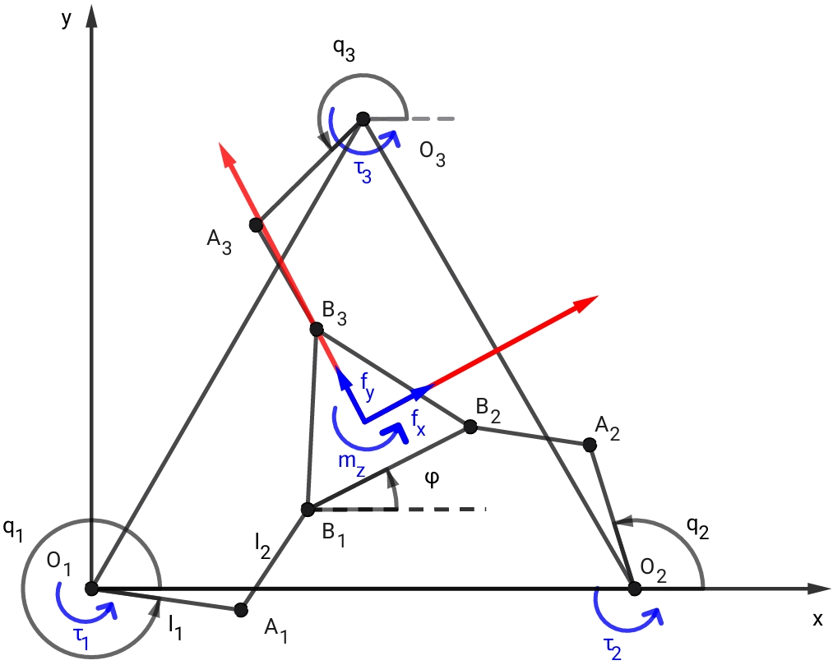
Hình 3.1 Sơ đồ Robot 3RRR và ngoại lực tác dụng
Theo nguyên lý công ảo ta có: $F={(J}_{x}^{T} J_{q}^{-1}) τ=J^{T}τ$ với $J=J_{q}^{-1}J_{x}$; $J_{x}$, $J_{q}$ là hai ma trận Jacobi được thiết lập theo công thức (2.4)
Ngoại lực tác dụng vào tâm bàn máy động F=${[f_{x},f_{y},m_{z}]}^{T}$ lần lượt là ngoại lực lên phương x, y và ngẫu lực quay quanh trục z, moment dẫn từ ba động cơ là $τ={[τ_{1},τ_{2},τ_{3}]}^{T}$, sau đây sẽ là hàm m-file tính lực dẫn động của động cơ Robot tại vị trí ban đầu, đang chịu ngoại lực $F={[1,1,1]}^{T}(N)$ với đầu vào là $x, q$ tương ứng vị trí ban đầu của Robot và ngoại lực ban đầu:
%tinhhoc.m
function T=torque(inputs)
global x y phi q1 q2 q3;
l1=3; l2=2.5; L=9; c=3;

x=inputs(1);
y=inputs(2);
phi=inputs(3);
q1=inputs(4);
q2=inputs(5);
q3=inputs(6);
fx=inputs(7);
fy=inputs(8);
mz=inputs(9);

%matran Jx Jq
t1=sqrt(3)/3*c*cos(phi+7*pi/6);
t2=sqrt(3)/3*c*sin(phi+7*pi/6);
t3=l1*cos(q1);
t4=l1*sin(q1);

t5=sqrt(3)/3*c*cos(phi+11*pi/6);
t6=sqrt(3)/3*c*sin(phi+11*pi/6);
t7=l1*cos(q2);
t8=l1*sin(q2);

t9=sqrt(3)/3*c*cos(phi+pi/2);
t10=sqrt(3)/3*c*sin(phi+pi/2);
t11=l1*cos(q3);
t12=l1*sin(q3);

%tinh ma tran Jx
Jx(1,1)=2*(x+t1-t3);
Jx(1,2)=2*(y+t2-t4);
Jx(1,3)=-2*t2*(x+t1-t3)+2*t1*(y+t2-t4);
Jx(2,1)=2*(x+t5-t7-L);
Jx(2,2)=2*(y+t6-t8);
Jx(2,3)=-2*t6*(x+t5-t7-L)+2*t5*(y+t6-t8);
Jx(3,1)=2*(x+t9-t11-L/2);
Jx(3,2)=2*(y+t10-t12-sqrt(3)*L/2);
Jx(3,3)=-2*t10*(x+t9-t11-L/2)+2*t9*(y+t10-t12-sqrt(3)*L/2);

%tinh ma tran Jq
Jq(1,1)=2*t4*(x+t1-t3)-2*t3*(y+t2-t4);
Jq(2,2)=2*t8*(x+t5-t7-L)-2*t7*(y+t6-t8);
Jq(3,3)=2*t12*(x+t9-t11-L/2)-2*t11*(y+t10-t12-sqrt(3)*L/2);

%luc tac dung khau cuoi
F=[fx; fy ; mz];

%Luc dan dong
T=(inv(Jx)*Jq)'*F;
Trong cửa sổ Command Window, nhập lệnh:
>>a0=[5.0000 1.6340 0 7.2588 1.9303 4.2617 1 1 1];
tinhhoc(a0)
Kết quả nhận được là moment dẫn của động cơ như sau:
$τ={[-0.11874, 0.35570, -0.18336]}^{T}(Nm)$

Thiết kế hệ thống cơ khí trên Solidwork
Hình 3.2 Mô hình Robot song song phẳng 3RRR
Trong hình 3.2, Robot có những thành phần chính như sau:
- Đế cố định
- Bàn máy động
- 3 khâu chủ động giống nhau
- 3 khâu bị động giống nhau
- Động cơ điện
a) Đế cố định:
Đế cố định nền tảng của Robot là nơi gắn động cơ truyền động cho từng chân tạo thành cấu trúc chuỗi khép kín của các chân với bàn động. Ngoài ra đế cố định còn chịu toàn bộ tải trọng của các chân và bàn máy động. Vì vậy, đế cố định được thiết kế đảm bảo độ chắc chắn và ổn định, sử dụng vật liệu là nhựa mica. Sau đây là thiết kế minh họa của đế cố định được vẽ trên phần mềm SolidWorks:
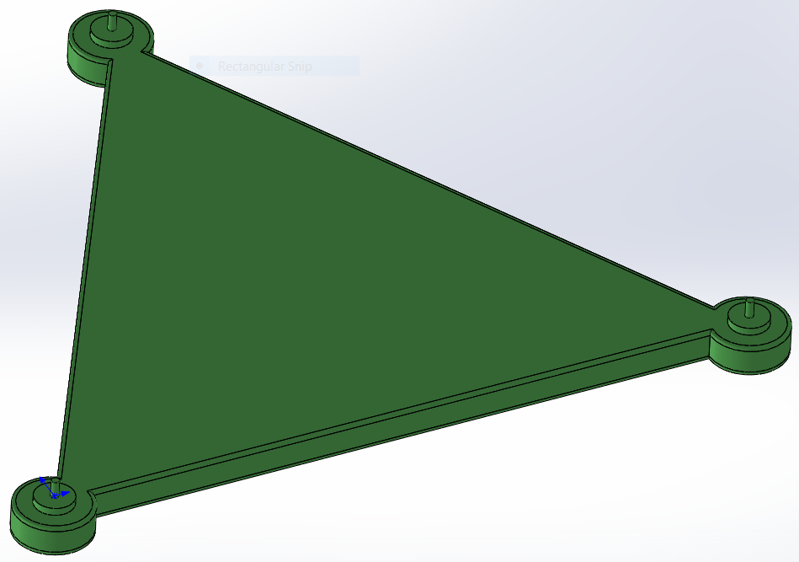
Hình 3.3 Mô hình đế cố định
Thông số kích thước hình học đảm bảo điểm nối của 3 khớp gắn với đế là 1 tam giác đều có cạnh là $90cm$.
Ở đây em gắn hệ trục tọa độ vào gốc khớp $q_{1}$ để thuận tiện cho quá trình mô phỏng Simscape ở chương sau.
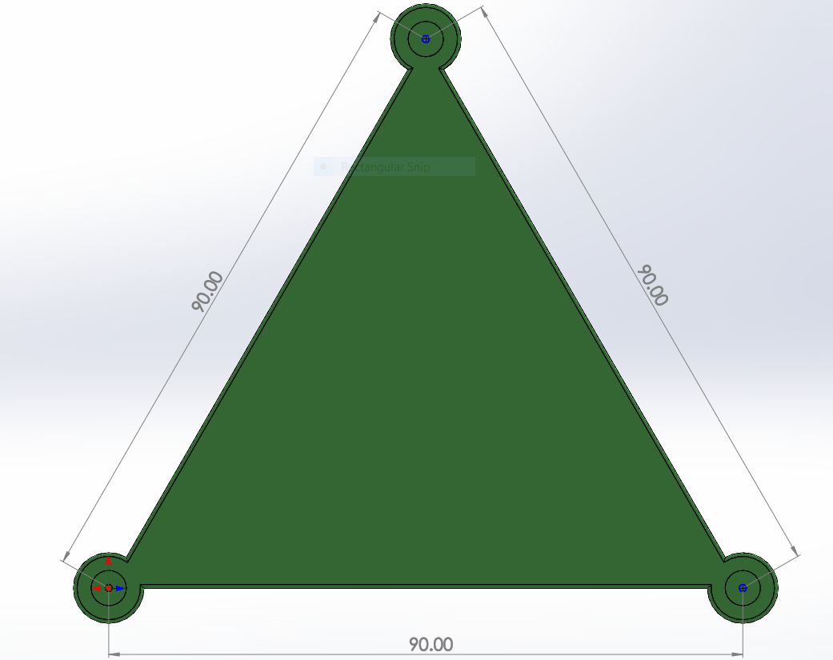
Hình 3.4 Kích thước đế cố định
b) Bàn máy động:
Bàn máy động là bộ phận cơ cấu thực hiện các thao tác cuối trong hệ thống Robot 3RRR (end-effector). Đây là vị trí lắp đặt các thiết bị công tác như tay máy, giác hút,… để thực hiện các thao tác cuối theo yêu cầu ví dụ như gắp, hút, di chuyển vật. Bàn động cần đảm bảo độ chắc chắn, cứng vững và cân nặng nhẹ, lựa chọn vật liệu làm bàn động là nhựa mica hoặc nhựa ABS. Sau đây là mô hình thiết kế bàn động được em vẽ trên phần mềm SolidWorks:
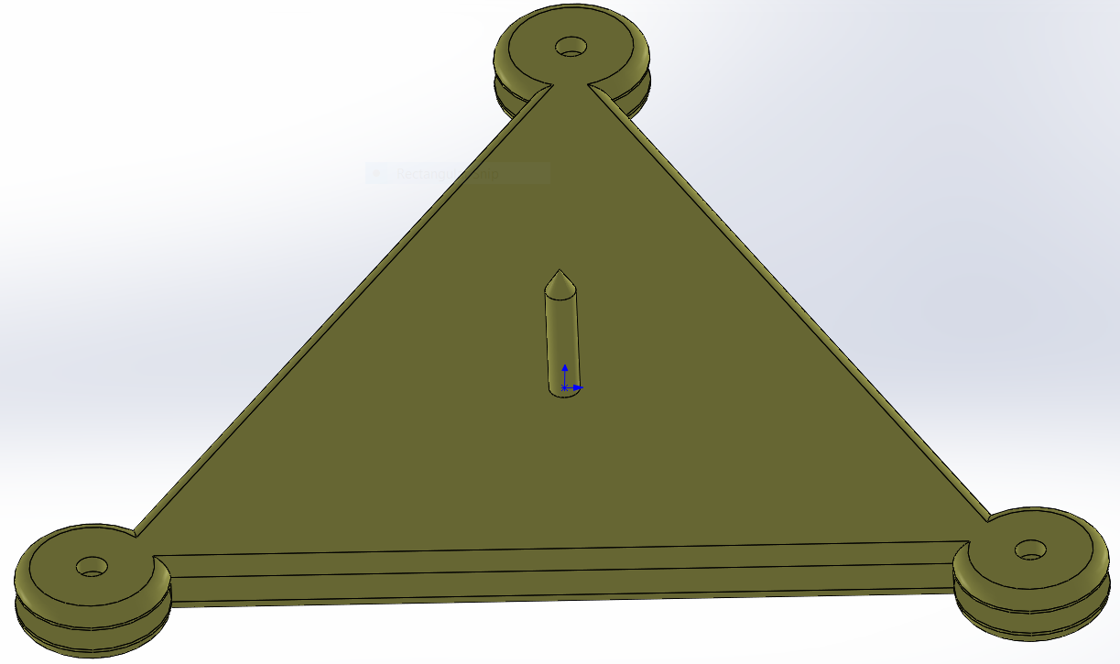
Hình 3.5 Mô hình bàn động
Thông số hình học của bàn động cần đảm bảo yêu cầu điểm nối giữa các khớp của bàn động là một tam giác đều có cạnh là 30cm.
Ở đây em gắn hệ trục tọa độ tại tâm của bàn động để thuận tiện phục vụ cho quá trình mô phỏng Simscape ở mục sau.
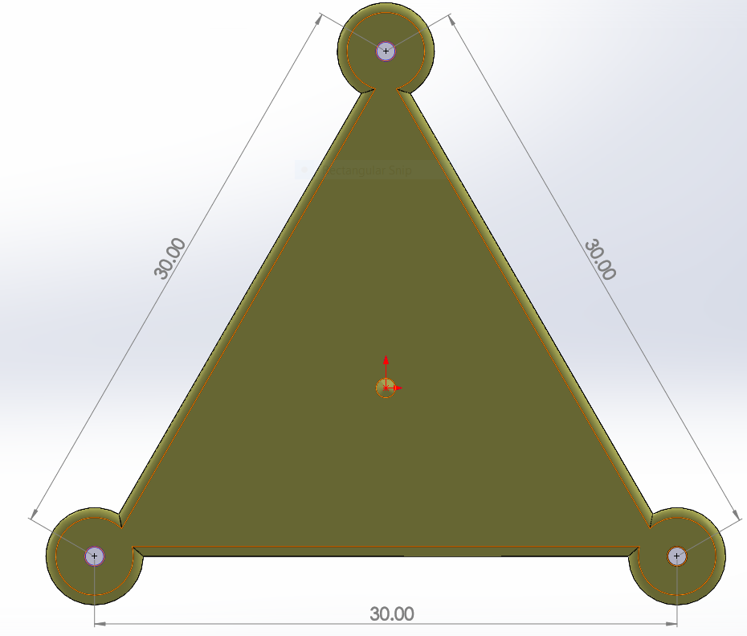
Hình 3.6 Kích thước bàn động
c) Khâu chủ động:
Khâu chủ động được gắn trực tiếp với động cơ. Đây là cơ cấu quan trọng có nhiệm vụ truyền động cho khâu bị động và bàn động. Dưới đây là mô hình thiết kế khâu chủ động trên SolidWork:
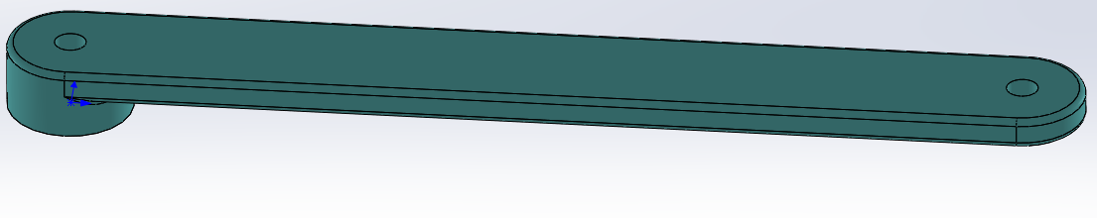
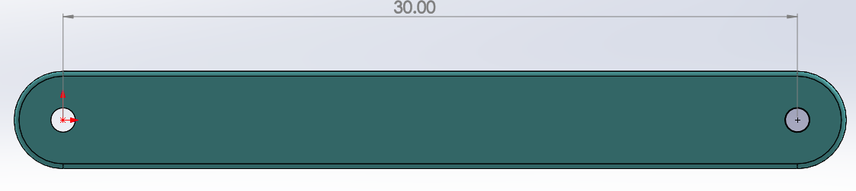
Hình 3.7 Thiết kế khâu chủ động
Khâu chủ động cần đảm bảo kích thước giữa 2 khớp quay là 30cm. Gắn hệ trục tọa độ của khâu chủ động lên khớp quay gắn với đế cố đinh.
d)Khâu bị động:
Khâu bị động là phần trung gian giữa khâu chủ động và bàn động. Khâu được thiết kế dạng thanh thẳng bằng nhựa để đảm bảo khối lượng nhẹ, độ bền cơ học và độ ổn định hình học. Sau đây là mô hình thiết kế thanh:
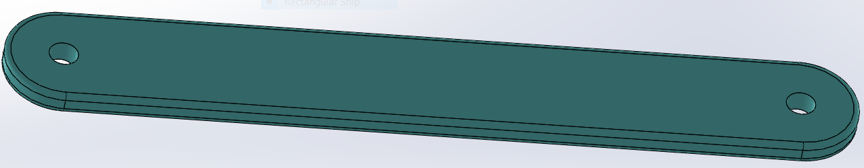
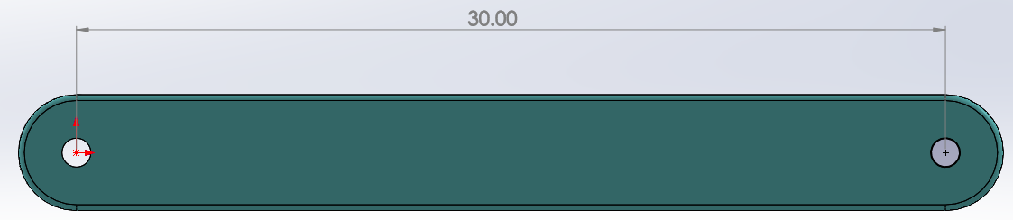
Hình 3.8 Thiết kế khâu bị động
Đặt hệ trục tọa độ của khâu bị động tại khớp quay gắn với khâu chủ động. Độ dài giữa 2 khớp quay khâu bị động là 25cm.
e) Lựa chọn động cơ:
Theo Nguyên lý công ảo đã trình bày mục 3.1.2 khi phân tích tĩnh học Robot song song phẳng 3RRR, ta đã tính được moment dẫn động của động cơ khi tâm bàn máy động chịu ngoại lực $F={[1,1,1]}^{T}(N)$ là:
$τ={[-0.11874, 0.35570, -0.18336]}^{T}$ (Nm)
Nên động cơ cần phải cung cấp moment dẫn động >0.3557 Nm. Để đảm bảo hoạt động cho Robot thì momen dẫn động cần cung cấp cho cánh tay phải đủ lớn. Em lựa chọn động cơ Hybird Servo PFDE 1.5Nm 57HSE1.5N có momen xoắn 1.5Nm và Driver HBS57

ĐỘNG LỰC HỌC ROBOT 3RRR

Phương trình Lagrange loại 2 dạng nhân tử.

Cơ sở lý thuyết
Động lực học robot nghiên cứu chuyển động của robot dưới tác dụng của lực và/hoặc mômen điều khiển (dưới đây, để đơn giản gọi chung là lực) để thực hiện thao tác theo mục đích công nghệ hoặc phục vụ. Ví dụ robot di chuyển sản phẩm giữa hai băng chuyền như trên Hình 1.1 Robot Delta có các khớp quay, tính tiến,.. cần tính lực và mô men dẫn động tại các khớp để robot di chuyển theo quỹ đạo.
Bài toán động lực học ngược: Khi biết chuyển động của robot hoặc xuất phát từ mục đích ứng dụng yêu cầu robot di chuyển theo quy luật xác định. Đồng thời các lực hoạt động đã biết. Khi đó cần giải bài toán động lực học ngược tìm lực dẫn động đảm bảo chuyển động của robot theo quỹ đạo xác định, đồng thời tính toán phản lực liên kết.
Để giải bài toán động lực học ngược của Robot song song phẳng 3RRR , ta sử dụng phương trình Lagrange loại 2 dạng nhân tử ở dạng ma trận như sau:
 | $$M\left(q\right)\ddot{q}+C\left(q,\dot{q}\right)\dot{q}+D\dot{q}+g\left(q\right)=Bu+Q+Φ^{T}\left(q\right)λ,$$  $$ϕ\left(q\right)=0,Φ\left(q\right)=\frac{∂ϕ\left(q\right)}{∂q}$$ | ( 4.1)
Trong đó các ma trận $M(q), C\left(q,\dot{q}\right), g\left(q\right)$ được xác định như sau:
- Ma trận khối lượng $M\left(q\right)=\sum{\left({J_{Tk}}^{T}m_{k}J_{Tk}+{J_{Rk}}^{T}R_{k}{I_{Ck}}^{\left(k\right)}{R_{k}}^{T}J_{Rk}\right)}$,
- Ma trận Coriolis và ly tâm $C\left(q,\dot{q}\right)$ được xác định từ công thức Christoffel symbols ở dạng thứ nhất:
$$C_{ij}\left(q,\dot{q}\right)=\sum_{k=1}^{n}{c_{ijk}}\dot{q_{k}},vớic_{ijk}=\frac{1}{2}\left(\frac{∂m_{ij}}{∂q_{k}}+\frac{∂m_{ik}}{∂q_{j}}-\frac{∂m_{jk}}{∂q_{i}}\right)$$
- Ma trận lực suy rộng do trọng lực $g\left(q\right)=-\sum_{i=1}^{n}{m_{i}}J_{Ti}^{T}\left(q\right)g^{\left(0\right)}.$
Do việc tính toán động lực học robot song song nhiều bậc tự do dẫn đến hệ các phương trình đồ sộ nên cần thiết phải biết lập trình tính toán trên máy tính. Do vậy ở đây chỉ đưa ra cách biến đổi các phương trình về dạng ma trận mà thuận lợi cho việc lập trình.

Phương trình Lagrange loại 2 dạng nhân tử đối với Robot song song phẳng 3RRR.
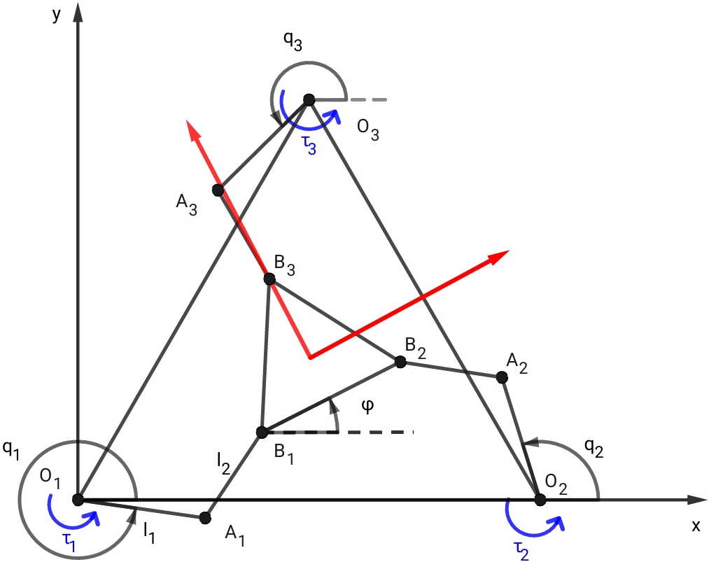
Hình 4.1 Mô hình Robot song song phẳng 3RRR
Phương trình Lagrange dạng nhân tử:
$M\left(θ\right)\ddot{θ}+C\left(θ,\dot{θ}\right)\dot{θ}+g\left(θ\right)=Bu-∅^{T}λ$
với $ϕ=\frac{∂f(θ)}{∂θ}$, nhân tử Lagrange $λ={[λ_{1},λ_{2},λ_{3}]}^{T}$
Chọn hệ tọa độ suy rộng: $θ={[q_{1}{,q}_{2},q_{3}, x,y,φ]}^{T}$
a) Xác định ma trận khối lượng $M\left(θ\right)$:
Bỏ qua khối lượng khâu 2 của các chân. Khối lượng khâu (1) của các chân là $m_{1}$, khối lượng bàn động là $m_{2}$.
Xác định ma trận cosin chỉ hướng khâu (1) của các chân và bán máy động:
$R_{1k}^{0}=\left[\begin{matrix}cq_{k} & -sq_{k} & 0 \\ sq_{k} & cq_{k} & 0 \\ 0 & 0 & 1\end{matrix}\right] ; R_{C}^{0}=\left[\begin{matrix}cφ & -sφ & 0 \\ sφ & cφ & 0 \\ 0 & 0 & 1\end{matrix}\right]$ với $k=1, 2, 3.$
Vận tốc góc: $ω_{1k}^{0}={[0 0 {\dot{q}}_{k}]}^{T}$, $ω_{C}^{0}={[0 0 \dot{φ}]}^{T}$
Từ vận tốc góc các khâu và bàn máy động, viết được ma trận Jacobi quay:
$$J_{RC}=\frac{∂ω_{C}^{0}}{∂\dot{θ}}=\left[\begin{matrix}\begin{matrix}0 & 0 & 0 \\ 0 & 0 & 0 \\ 0 & 0 & 0\end{matrix} & \begin{matrix}0 & 0 & 0 \\ 0 & 0 & 0 \\ 0 & 0 & 1\end{matrix}\end{matrix}\right];$$
$$J_{R1}=\frac{∂ω_{11}^{0}}{∂\dot{θ}}=\left[\begin{matrix}\begin{matrix}0 & 0 & 0 \\ 0 & 0 & 0 \\ 1 & 0 & 0\end{matrix} & \begin{matrix}0 & 0 & 0 \\ 0 & 0 & 0 \\ 0 & 0 & 0\end{matrix}\end{matrix}\right] ; J_{R2}=\frac{∂ω_{12}^{0}}{∂\dot{θ}}=\left[\begin{matrix}\begin{matrix}0 & 0 & 0 \\ 0 & 0 & 0 \\ 0 & 1 & 0\end{matrix} & \begin{matrix}0 & 0 & 0 \\ 0 & 0 & 0 \\ 0 & 0 & 0\end{matrix}\end{matrix}\right];$$
$$J_{R3}=\frac{∂ω_{13}^{0}}{∂\dot{θ}}=\left[\begin{matrix}\begin{matrix}0 & 0 & 0 \\ 0 & 0 & 0 \\ 0 & 0 & 1\end{matrix} & \begin{matrix}0 & 0 & 0 \\ 0 & 0 & 0 \\ 0 & 0 & 0\end{matrix}\end{matrix}\right]$$
Vị trí khối tâm:
$r_{C1,k}^{0}=r_{Ok}^{0}+\left[\begin{matrix}e_{1}cq_{k} \\ e_{1}sq_{k}\end{matrix}\right]$, với $e_{1}=O_{k}C_{1,2}=\frac{1}{2}l_{1}$ và $k=1, 2, 3;$
$r_{C}^{0}=[x, y, 0]$.
Từ vị trí khối tâm các khâu và bàn động, viết được ma trận Jacobi tịnh tiến:
$$J_{TC}=\frac{∂r_{C}^{0}}{∂θ}=\left[\begin{matrix}\begin{matrix}0 & 0 & 0 \\ 0 & 0 & 0 \\ 0 & 0 & 0\end{matrix} & \begin{matrix}1 & 0 & 0 \\ 0 & 1 & 0 \\ 0 & 0 & 0\end{matrix}\end{matrix}\right];$$
$$J_{T1}=\frac{∂r_{C1,1}^{0}}{∂θ}=\left[\begin{matrix}\begin{matrix}{-e}_{1}sq_{1} & 0 & 0 \\ e_{1}cq_{1} & 0 & 0 \\ 0 & 0 & 0\end{matrix} & \begin{matrix}0 & 0 & 0 \\ 0 & 0 & 0 \\ 0 & 0 & 0\end{matrix}\end{matrix}\right];$$
$$J_{T2}=\frac{∂r_{C1,2}^{0}}{∂θ}=\left[\begin{matrix}\begin{matrix}0 & {-e}_{1}sq_{2} & 0 \\ 0 & e_{1}cq_{2} & 0 \\ 0 & 0 & 0\end{matrix} & \begin{matrix}0 & 0 & 0 \\ 0 & 0 & 0 \\ 0 & 0 & 0\end{matrix}\end{matrix}\right];$$
$$J_{T3}=\frac{∂r_{C1,3}^{0}}{∂θ}=\left[\begin{matrix}\begin{matrix}0 & 0 & -e_{1}sq_{3} \\ 0 & 0 & e_{1}cq_{3} \\ 0 & 0 & 0\end{matrix} & \begin{matrix}0 & 0 & 0 \\ 0 & 0 & 0 \\ 0 & 0 & 0\end{matrix}\end{matrix}\right]$$
Tensor quán tính khâu (1) của các chân và bàn máy động là:
$Θ_{C1k}^{C1}=diag([I_{kx}, I_{ky},I_{kz}])$, $Θ_{C}^{C}=diag([I_{Cx}, I_{Cy},I_{Cz}])$.
Từ đó ta viết được ma trận khối lượng như sau:
 | $$M\left(θ\right)=\sum_{i=1}^{4}{\left(J_{Ti}^{T}m_{i}J_{Ti}+J_{Ri}^{T}R_{i}Θ_{Ci}^{Ci}R_{i}^{T}J_{R2}\right)}=diag([\frac{m_{1}l_{1}^{2}}{3},\frac{m_{1}l_{1}^{2}}{3},\frac{m_{1}l_{1}^{2}}{3},m_{4},m_{4},\frac{m_{4}c^{2}}{3}])$$ | ( 4.2)
Nhận thấy ma trân khối lượng $M(θ)$ là một ma trận đường chéo cỡ $6*6$.
b) Ma trận Coriolis và ly tâm $C(θ,\dot{θ})$:
Sử dụng công thức Christoffels để tính các phần tử $c_{ij}$ từ ma trận khối lượng M($θ$). Tuy nhiên ở mô hình Robot song song phẳng 3RRR, ma trận khối lượng M($θ$) là hằng số nên ma trận Coriolis và ly tâm $C(θ,\dot{θ})=0$.
c) Lực suy rộng do trọng lực g($θ$):
$g(θ)=-\sum_{i=1}^{4}{m_{i}J_{Ti}^{T}(θ)g^{(0)}}$,
Xác định vectơ gia tốc trọng trường $g^{(0)}={[0, 0, -g]}^{T}$ vì trục z của Robot song song phẳng 3RRR hướng lên trên và ngược chiều với gia tốc trọng trường.
Vì thế thành phần lực suy rộng do trọng lực $g(θ)=0$.
d) Xác định ma trận $ϕ(θ,\dot{θ})$:
Từ hệ 3 phương trình ràng buộc $f(θ)=0$, ta xác định được ma trận $ϕ$
 | $$ϕ=\frac{∂f(θ)}{∂θ}=[{-J}_{q} J_{x}]$$ | ( 4.3)
$ϕ$ là ma trận 3x6 với $J_{q}$ và $J_{x}$ là 2 ma trận Jacobi xác định theo công thức (2.4) ở chương Động học Robot 3RRR.
e) Vecto nhân tử Lagrange như sau: $λ={[λ_{1},λ_{2},λ_{3}]}^{T}$
f) Lực suy rộng của các lực dẫn động từ 3 động cơ Bu:
Ta có vecto momen dẫn động của 3 động cơ: $u={[τ_{1},τ_{2},τ_{3}]}^{T}$
Ma trận B:
$B=\left[\begin{matrix}\begin{matrix}1 & 0 & 0 \\ 0 & 1 & 0 \\ 0 & 0 & 1\end{matrix} \\ \begin{matrix}0 & 0 & 0 \\ 0 & 0 & 0 \\ 0 & 0 & 0\end{matrix}\end{matrix}\right]$
Từ đó suy ra:
 | $$Bu=\left[\begin{matrix}\begin{matrix}\begin{matrix}τ_{1} \\ 0 \\ 0\end{matrix} \\ \begin{matrix}0 \\ 0 \\ 0\end{matrix}\end{matrix} & \begin{matrix}\begin{matrix}0 \\ τ_{2} \\ 0\end{matrix} \\ \begin{matrix}0 \\ 0 \\ 0\end{matrix}\end{matrix} & \begin{matrix}\begin{matrix}0 \\ 0 \\ τ_{3}\end{matrix} \\ \begin{matrix}0 \\ 0 \\ 0\end{matrix}\end{matrix}\end{matrix}\right]$$ | ( 4.4)
Như vậy, các thành phần của phương trình Lagrange loại 2 dạng nhân tử đối với mô hình Robot song song phẳng 3RRR đã được xác định đầy đủ.

Điều khiển trong không gian khớp

Cơ sở lý thuyết
Để thực hiện biến đổi về toạ độ tối thiểu là các khớp chủ động $θ$, ta phải giả thiết rằng ma trận Jacobi không suy biến hay giảm hạng.
Từ động học vị trí 2.2, chọn hệ tọa độ suy rộng: $θ={[q_{1}{,q}_{2},q_{3}, x,y,φ]}^{T}$ ta viết được:
$\dot{q}=\left[\begin{matrix}E \\ -J_{x}^{-1}J_{θ}\end{matrix}\right]\dot{θ}$
Đưa vào ma trận $R\left(q\right)∈R^{m*f}$, xác định bởi:
 | $$R\left(q\right)=\left[\begin{matrix}E \\ -J_{x}^{-1}J_{θ}\end{matrix}\right]$$ | ( 4.5)
$E$ là ma trận đơn vị cỡ $n*n$, ta có:
$$\dot{q}=R\left(q\right)\dot{θ}$$
$$\ddot{q}=R\left(q\right)\ddot{θ}+\dot{R}\left(q\right)\dot{θ}$$
Chú ý rằng ma trận $R(q)$ thoả mãn tính chất sau:
 | $$ΦR=0 hay R_{T}Φ^{T}$$ | ( 4.6)
Để khử nhân tử Lagrange $λ$ trong phương trình ( 4.1), ta nhân nó từ trái với ma trận $R$ sau đó thay $\dot{q} và\ddot{ q}$, ta nhận được kết quả :
 | $$R^{T}M\left(θ\right)R\ddot{q}+R^{T}M\left(θ\right)\dot{R\dot{θ}}=R^{T}Bu$$ | ( 4.7)
Phương trình ( 4.7) chính là phương trình vi phân chuyển động của Robot song song phẳng 3RRR sau khi sử dụng phương pháp khử nhân tử Lagrange.

Giải phương trình vi phân chuyển động
Từ phương trình vi phân chuyển động ở dạng tọa độ khớp, suy ra phương trình tính gia tốc khớp $\ddot{q}$ như sau:
 | $$\ddot{q}={[R^{T}M(θ)R]}^{-1}[R^{T}Bu-R^{T}M(θ)\dot{R}\dot{θ}]$$ | ( 4.8)
Phương trình (4.4) sẽ là phương trình được triển khai trong mô phỏng động lực học của Robot song song phẳng 3RRR.

Điều khiển vị trí-điều khiển PD+bù trọng lực
Đối với bài toán điều khiển vị trí, ta có thể áp dụng luật PD+bù trọng lực như sau:
 | $u={(R^{T}B)}^{-1}[-K_{p}e_{q}-K_{d}{\dot{e}}_{q}+g_{q}(q)-Q_{q}]$, | ( 4.9)
Đối với mô hình Robot song song phẳng 3RRR, thành phần lực suy rộng do trọng lực $g_{q}(q)=R^{T}g(θ)=0$ và $Q_{q}$=$R^{T}Q$=0 nên luật điều khiển trở thành như sau:
$u={(R^{T}B)}^{-1}[-K_{p}e_{q}-K_{d}{\dot{e}}_{q}]$ với $e_{q}=q-q_{d}$
Luật điều kiểu được thiết trong không gian khớp để $e_{q}→0$, $e_{q}$ chính là sai số giữa biến khớp được xác định từ quỹ đạo cho trước (xây dựng quỹ đạo thẳng, quỹ đạo tròn mục 2.4) qua bài toán động học ngược vị trí và biến khớp được xác định từ bài toán động lực học Robot song song phẳng 3RRR.
Hệ số $K_{p}$, $K_{d}$ được chọn là ma trận đối xứng, xác định dương, thường là ma trận đường chéo, hai hệ số này được lựa chọn phù hợp, với mục tiêu là đảm bảo Robot đến được vị trí mong muốn với sai số nhỏ nhất có thể.

Hiệu chỉnh biến khớp
Kết quả tích phân từ gia tốc khớp $\ddot{q}$ cho ta biến khớp $q*$ sau 2 lần tích phân, kết quả này sau 2 lần tích phân có thể có sai số tích lũy dấn đến có thể không còn thỏa mãn hệ phương trình ràng buộc (2.1), sai số $f(x,q)≠0$. Ta sẽ hiệu chỉnh biến khớp q sao cho thỏa mãn hệ phương trình ràng buộc (2.1). Theo phương pháp chiếu, ta sẽ tìm điểm q nằm trên đa tạp xác định bởi (2.1) và cách điểm $q*$ một khoảng ngắn nhất. Khi đó bài toán trở thành tìm q thỏa mãn hệ phương trình ràng buộc sao cho hàm $V$ sau đây đạt giá trị nhỏ nhất:
 | $$V=\frac{1}{2}{(q-q*)}^{T}P(q-q*)→MIN, P>0$$ | ( 4.10)
Sử dụng phương pháp hàm phạt, xét hàm tối ưu sau:
 | $$L=V+\frac{1}{2}f^{T}(x,q)Af(x,q)$$ | ( 4.11)
Với nhân tố phạt $A$ là một ma trận đường chéo xác định dương. Đạo hàm (4.7) theo biến q ta nhận được:
 | $$h(q,t)=\frac{∂L}{∂q}=P(q-q*)+J_{q}^{T}(q)Af(x,q)=0$$ | ( 4.12)
Hàm h(q,t) chính là hàm hiệu chỉnh biến khớp nhận được từ động lực học Robot, nhân tố phạt $A$ và ma trận $P$ được lựa chọn một cách phù hợp sao cho sai số nhận được là nhỏ, không có hiện tượng dao động và biến khớp $q$ vẫn thỏa mãn các yêu cầu của hệ phương trình ràng buộc.
Hàm hiệu chỉnh sẽ được sử dụng trong mô phỏng động lực học Robot song song phẳng 3RRR bằng phần mềm Matlab Simulink.

Mô phỏng trên Matlab Simulink

Mô hình động lực học
Dựa trên phương trình động lực học đã trình bày ở mục 4.2 chính là bài toán động lực học thuận, em sẽ xây dựng mô hình động lực học cho Robot song song phẳng 3RRR. Trong bài toán động lực học thuận, cho biết moment dẫn động đầu vào điều khiển u theo công thức(4.5), trạng thái ban đầu của tay máy $q(0), \dot{q}(0)$ và quỹ đạo chuyển động của bàn máy động, cần xác định biến khớp của tay máy.
Ý tưởng mô hình động lực học đơn giản là từ hàm quỹ đạo theo thời gian $x(t)$ (quỹ đạo thẳng và quỹ đao tròn theo mục 2.4) và luật điều khiển u theo công (4.5) là các đầu vào cần thiết cho phương trình động lực học ở dạng tọa độ khớp theo công thức (4.4), sẽ tính ra được gia tốc khớp $\ddot{q}$, sau 2 lần tích phân với giá trị ban đầu $q(0), \dot{q}(0)$ của tay máy, sẽ nhận được kết quả là biến khớp $q*$, cuối cùng qua hàm hiệu chỉnh $h(q,t)$ theo công thức (4.8) sẽ nhận được biến khớp $q$ theo yêu cầu của bài toán động lực học thuận.
Sau đây là mô hình động lực học Robot 3RRR:
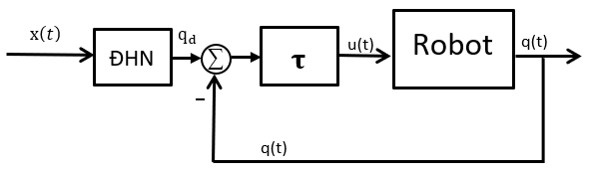
Hình 4.2 Sơ đồ động lực học
Từ sơ đồ động lực học hình 4.2, động lực học Robot song song phẳng 3RRR sẽ được mô phỏng với 2 hàm quỹ đạo là quỹ đạo thẳng và quỹ đạo tròn theo như mục 2.4 đã trình bày. Em sẽ triển khai sơ đồ trên phần mềm mô phỏng Matlab Simulink, mô hình động lực học Robot song song phẳng 3RRR trên phần mềm như sau:
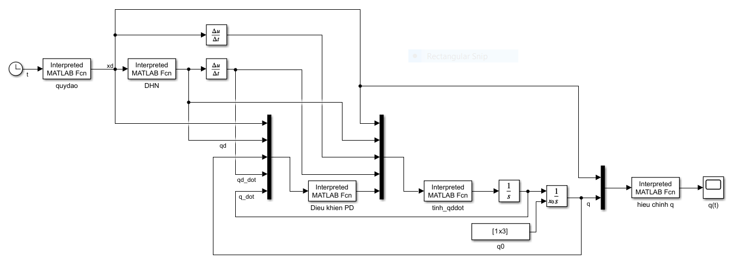
Hình 4.3 Mô hình động lực học Robot song song phẳng 3RRR
Giá trị trạng thái ban đầu của Robot $q(0)$ đã được trình bày trong mục 2.5.1tương ứng với vị trí ban đầu của bàn động theo quỹ đạo thẳng hoặc quỹ đạo tròn.
Các khối Interpreted MATLAB Fcn trong mô hình động lực học là:
- quydao: hàm quỹ đạo của bàn máy động theo thời gian
- DHN: hàm giải bài toán động học ngược của Robot
- Dieu khien PD: luật điều khiển PD+bù trọng lực
- tinh_qddot: hàm tính gia tốc khớp theo phương trình động lực học
- hieu chinh q: hàm h(q,t) hiệu chỉnh biến khớp
- Sau đây là các m-file sử dụng trong mô phỏng động lực học Robot:
- DHN.m: hàm giải bài toán động học ngược vị trí
- DHT.m: hàm giải bài toán động học thuận vị trí
- quydao_thang.m: hàm quỹ đạo thẳng của bàn máy động theo thời gian đã trình bày ở mục 2.5.1
- quydao_tron.m: hàm quỹ đạo tròn của bàn máy động theo thời gian đã trình bày ở mục 2.5.1
- matran_khoiluong.m: hàm tính ma trận khối lượng M của phương trình động lực học
- matran_R: hàm tính ma trận R của phương trình động lực học
- matran_R_dot.m: hàm tính gọi đến cách tính ma trận $\dot{R}$ của phương trình động lực học
- dieukhien_PD: luật điều khiển PD+bù trọng lực theo công thức (4.5)
- tinh_qddot.m: hàm tính $\ddot{q}$ từ phương trình động lực học của Robot
- hieuchinh.m: hàm h(q,t) hiệu chỉnh biến khớp sau thu được từ mô hình động lực học
Các m-file cụ thể được triển khai trong phần mềm Matlab như sau(hàm quỹ đạo thẳng và quỹ đạo tròn sẽ không trình bày đã trình bày ở mục 2.5.1):
%DHN.m
function output=vantoc(input)
global l1 l2 L c;
global q1 q2 q3;
l1=3; l2=2.5; L=9; c=3;
x=input(1);
y=input(2);
phi=input(3);

function F=ham(inputs)
q1=inputs(1);
q2=inputs(2) ;
q3=inputs(3);

%cac phuong trinh rang buoc
F = zeros(3,1);
F=[(x+sqrt(3)/3*c*cos(phi+7*pi/6)-l1*cos(q1))^2+(y+sqrt(3)/3*c*sin(phi+7*pi/6)-l1*sin(q1))^2-l2^2;
(x+sqrt(3)/3*c*cos(phi+11*pi/6)-l1*cos(q2)-L)^2+(y+sqrt(3)/3*c*sin(phi+11*pi/6)-l1*sin(q2))^2-l2^2;
(x+sqrt(3)/3*c*cos(phi+pi/2)-l1*cos(q3)-L/2)^2+(y+sqrt(3)/3*c*sin(phi+pi/2)-l1*sin(q3)-sqrt(3)*L/2)^2-l2^2];
end
%giai q
q0=[7.2588 1.9303 4.2617];
q_t=fsolve(@ham, q0);
output=[q_t];
end
%DHT.m
function output=vantoc(input)
global l1 l2 L c;
global x y phi ;
q1=input(1);
q2=input(2);
q3=input(3);

%phuong trinh rang buoc
function F=ham(inputs)

x=inputs(1);
y=inputs(2) ;
phi=inputs(3);

%cac phuong trinh rang buoc
F=[(x+sqrt(3)/3*c*cos(phi+7*pi/6)-l1*cos(q1))^2+(y+sqrt(3)/3*c*sin(phi+7*pi/6)-l1*sin(q1))^2-l2^2;
(x+sqrt(3)/3*c*cos(phi+11*pi/6)-l1*cos(q2)-L)^2+(y+sqrt(3)/3*c*sin(phi+11*pi/6)-l1*sin(q2))^2-l2^2;
(x+sqrt(3)/3*c*cos(phi+pi/2)-l1*cos(q3)-L/2)^2+(y+sqrt(3)/3*c*sin(phi+pi/2)-l1*sin(q3)-sqrt(3)*L/2)^2-l2^2];
end

%giai x
x0=[5.0000 1.6340 0];
x_t=fsolve(@ham, x0);
output=[x_t];
end
%matran_khoiluong.m
function M=Mq()
global l1 l2 L c;
global q1 q2 q3 x y phi q1c q2c q3c;
global m1 mC m2;
l1=3; l2=2.5; L=9; c=3;
m1=1; mC=1; m2=0;

M=diag([(m1*l1^2)/3+(m2*l1^2)/2, (m1*l1^2)/3+(m2*l1^2)/2,(m1*l1^2)/3+(m2*l1^2)/2,mC+3*m2/2,mC+3*m2/2,(mC*c^2)/12]+3/2*m2*(sqrt(3)*c/3)^2);
End
%matran_R.m
function R=matran(input)
global l1 l2 L c;
global q1 q2 q3 x y phi;
l1=3; l2=2.5; L=9; c=3;

x=input(1);
y=input(2);
phi=input(3);
q1=input(4);
q2=input(5);
q3=input(6);

t1=sqrt(3)/3*c*cos(phi+7*pi/6);
t2=sqrt(3)/3*c*sin(phi+7*pi/6);
t3=l1*cos(q1);
t4=l1*sin(q1);

t5=sqrt(3)/3*c*cos(phi+11*pi/6);
t6=sqrt(3)/3*c*sin(phi+11*pi/6);
t7=l1*cos(q2);
t8=l1*sin(q2);

t9=sqrt(3)/3*c*cos(phi+pi/2);
t10=sqrt(3)/3*c*sin(phi+pi/2);
t11=l1*cos(q3);
t12=l1*sin(q3);

%tinh ma tran Jx
Jx(1,1)=2*(x+t1-t3);
Jx(1,2)=2*(y+t2-t4);
Jx(1,3)=-2*t2*(x+t1-t3)+2*t1*(y+t2-t4);
Jx(2,1)=2*(x+t5-t7-L);
Jx(2,2)=2*(y+t6-t8);
Jx(2,3)=-2*t6*(x+t5-t7-L)+2*t5*(y+t6-t8);
Jx(3,1)=2*(x+t9-t11-L/2);
Jx(3,2)=2*(y+t10-t12-sqrt(3)*L/2);
Jx(3,3)=-2*t10*(x+t9-t11-L/2)+2*t9*(y+t10-t12-sqrt(3)*L/2);

%tinh ma tran Jq
Jq(1,1)=2*t4*(x+t1-t3)-2*t3*(y+t2-t4);
Jq(2,2)=2*t8*(x+t5-t7-L)-2*t7*(y+t6-t8);
Jq(3,3)=2*t12*(x+t9-t11-L/2)-2*t11*(y+t10-t12-sqrt(3)*L/2);

A=eye(3);

% Ma trận Phi(q)
R = [A; -(Jx^-1)*(Jq)];
end
%matran_R_dot
function R_dot = matran_dot(input, input_dot)

global l1 l2 L c;
global q1 q2 q3 x y phi;
l1=3; l2=2.5; L=9; c=3;

% vitri
x = input(1);
y = input(2);
phi = input(3);
q1 = input(4);
q2 = input(5);
q3 = input(6);

% dao ham vi tri
x_dot = input_dot(1);
y_dot = input_dot(2);
phi_dot = input_dot(3);
q1_dot = input_dot(4);
q2_dot = input_dot(5);
q3_dot = input_dot(6);

t1=sqrt(3)/3*c*cos(phi+7*pi/6);
t2=sqrt(3)/3*c*sin(phi+7*pi/6);
t3=l1*cos(q1);
t4=l1*sin(q1);

t5=sqrt(3)/3*c*cos(phi+11*pi/6);
t6=sqrt(3)/3*c*sin(phi+11*pi/6);
t7=l1*cos(q2);
t8=l1*sin(q2);

t9=sqrt(3)/3*c*cos(phi+pi/2);
t10=sqrt(3)/3*c*sin(phi+pi/2);
t11=l1*cos(q3);
t12=l1*sin(q3);

% dao ham theo toa do suy rong
t1_dot = -sqrt(3)/3*c*sin(phi+7*pi/6)*phi_dot;
t2_dot = sqrt(3)/3*c*cos(phi+7*pi/6)*phi_dot;
t3_dot = -l1*sin(q1)*q1_dot;
t4_dot = l1*cos(q1)*q1_dot;
t5_dot = -sqrt(3)/3*c*sin(phi+11*pi/6)*phi_dot;
t6_dot = sqrt(3)/3*c*cos(phi+11*pi/6)*phi_dot;
t7_dot = -l1*sin(q2)*q2_dot;
t8_dot = l1*cos(q2)*q2_dot;
t9_dot = -sqrt(3)/3*c*sin(phi+pi/2)*phi_dot;
t10_dot = sqrt(3)/3*c*cos(phi+pi/2)*phi_dot;
t11_dot = -l1*sin(q3)*q3_dot;
t12_dot = l1*cos(q3)*q3_dot;

% tao Jx và dao ham
Jx = zeros(3,3);
Jx_dot = zeros(3,3);

Jx(1,1) = 2*(x+t1-t3);
Jx(1,2) = 2*(y+t2-t4);
Jx(1,3) = -2*t2*(x+t1-t3)+2*t1*(y+t2-t4);

Jx(2,1) = 2*(x+t5-t7-L);
Jx(2,2) = 2*(y+t6-t8);
Jx(2,3) = -2*t6*(x+t5-t7-L)+2*t5*(y+t6-t8);

Jx(3,1) = 2*(x+t9-t11-L/2);
Jx(3,2) = 2*(y+t10-t12-sqrt(3)*L/2);
Jx(3,3) = -2*t10*(x+t9-t11-L/2)+2*t9*(y+t10-t12-sqrt(3)*L/2);

% Các phần tử của Jx_dot
Jx_dot(1,1) = 2*(x_dot+t1_dot-t3_dot);
Jx_dot(1,2) = 2*(y_dot+t2_dot-t4_dot);
Jx_dot(1,3) = -2*t2_dot*(x+t1-t3) - 2*t2*(x_dot+t1_dot-t3_dot) + 2*t1_dot*(y+t2-t4) + 2*t1*(y_dot+t2_dot-t4_dot);

Jx_dot(2,1) = 2*(x_dot+t5_dot-t7_dot);
Jx_dot(2,2) = 2*(y_dot+t6_dot-t8_dot);
Jx_dot(2,3) = -2*t6_dot*(x+t5-t7-L) - 2*t6*(x_dot+t5_dot-t7_dot) + 2*t5_dot*(y+t6-t8) + 2*t5*(y_dot+t6_dot-t8_dot);

Jx_dot(3,1) = 2*(x_dot+t9_dot-t11_dot);
Jx_dot(3,2) = 2*(y_dot+t10_dot-t12_dot);
Jx_dot(3,3) = -2*t10_dot*(x+t9-t11-L/2) - 2*t10*(x_dot+t9_dot-t11_dot) + 2*t9_dot*(y+t10-t12-sqrt(3)*L/2) + 2*t9*(y_dot+t10_dot-t12_dot);

% tao Jq va dao ham
Jq = zeros(3,3);
Jq_dot = zeros(3,3);

Jq(1,1) = 2*t4*(x+t1-t3)-2*t3*(y+t2-t4);
Jq(2,2) = 2*t8*(x+t5-t7-L)-2*t7*(y+t6-t8);
Jq(3,3) = 2*t12*(x+t9-t11-L/2)-2*t11*(y+t10-t12-sqrt(3)*L/2);

Jq_dot(1,1) = 2*t4_dot*(x+t1-t3) + 2*t4*(x_dot+t1_dot-t3_dot) - 2*t3_dot*(y+t2-t4) - 2*t3*(y_dot+t2_dot-t4_dot);
Jq_dot(2,2) = 2*t8_dot*(x+t5-t7-L) + 2*t8*(x_dot+t5_dot-t7_dot) - 2*t7_dot*(y+t6-t8) - 2*t7*(y_dot+t6_dot-t8_dot);
Jq_dot(3,3) = 2*t12_dot*(x+t9-t11-L/2) + 2*t12*(x_dot+t9_dot-t11_dot) - 2*t11_dot*(y+t10-t12-sqrt(3)*L/2) - 2*t11*(y_dot+t10_dot-t12_dot);

% A
A = eye(3);
A_dot = zeros(3,3);

% nghich dao Jx
Jx_inv = pinv(Jx);

% dao ham nghich dao Jx: d(A^-1)/dt = -A^-1 * dA/dt * A^-1
Jx_inv_dot = -Jx_inv * Jx_dot * Jx_inv;

% tinh dao ham R_dot
R_dot = [A_dot; Jx_inv_dot * (-Jq) + Jx_inv * (-Jq_dot)];
end
%dieukhien_PD.m
function u=control(inputs)

global l1 l2 L c;
global q1 q2 q3 x y phi x_dot y_dot phi_dot q1_dot q2_dot q3_dot;
global m1 mC m2 ;

l1=3; l2=2.5; L=9; c=3;
m1=1; mC=1; m2=0;

x=inputs(1);
y=inputs(2);
phi=inputs(3);
q1=inputs(4);
q2=inputs(5);
q3=inputs(6);

q1t=inputs(7);
q2t=inputs(8);
q3t=inputs(9);

%dao ham
q1_dot=inputs(10);
q2_dot=inputs(11);
q3_dot=inputs(12);

q1t_dot=inputs(13);
q2t_dot=inputs(14);
q3t_dot=inputs(15);

%ma tran R
R=matran_R([x y phi q1 q2 q3]);

%Ma tran B
B = [eye(3); zeros(3)];

%e
qd=[q1; q2; q3];
q=[q1t; q2t; q3t];
e=q-qd;

%e_dot

qd_dot=[q1_dot; q2_dot; q3_dot];
q_dot=[q1t_dot; q2t_dot; q3t_dot];
e_dot=q_dot-qd_dot;

%Kp
Kp=220000*diag([1, 1, 1]);

%Kd
Kd=800*diag([1, 1, 1]);
%u
u=pinv(R'*B)*(-Kp*e-Kd*e_dot);
end
%tinh_qddot.m
%tinh gia toc khop

function Qddot=tinhqddot(inputs)

global l1 l2 L c;
global q1 q2 q3 x y phi x_dot y_dot phi_dot q1_dot q2_dot q3_dot;
global m1 mC m2 ;

l1=3; l2=2.5; L=9; c=3;
m1=1; mC=1; m2=0;

x=inputs(1);
y=inputs(2);
phi=inputs(3);
q1=inputs(4);
q2=inputs(5);
q3=inputs(6);
x_dot=inputs(7);
y_dot=inputs(8);
phi_dot=inputs(9);
q1_dot=inputs(10);
q2_dot=inputs(11);
q3_dot=inputs(12);
u=inputs(13:15);

%Ma tran R
R=matran_R([x, y, phi, q1, q2, q3]);

%ma tran Rdot
R_dot=matran_R_dot([x, y, phi, q1, q2, q3],[ x_dot, y_dot, phi_dot, q1_dot, q2_dot, q3_dot]);

%Ma tran khoi luong
M=matran_khoiluong();

%Ma tran B
B = [eye(3); zeros(3)];

%vecto qdot
q_dot=[q1_dot; q2_dot; q3_dot];

%tinh qdotdot
Qddot=pinv(R'*M*R)*(R'*B*u-R'*M*R_dot*q_dot);
end
%hieuchinh.m
function hieuchinh=h(inputs)

global l1 l2 L c;

l1=3; l2=2.5; L=9; c=3;

x=inputs(1);
y=inputs(2);
phi=inputs(3);

q1_sao=inputs(4);
q2_sao=inputs(5);
q3_sao=inputs(6);

% q sau tich phan
q_sao=[q1_sao; q2_sao; q3_sao];

function H=ham(input)
q1=input(1);
q2=input(2);
q3=input(3);

%ma tran Jq
t1=sqrt(3)/3*c*cos(phi+7*pi/6);
t2=sqrt(3)/3*c*sin(phi+7*pi/6);
t3=l1*cos(q1);
t4=l1*sin(q1);

t5=sqrt(3)/3*c*cos(phi+11*pi/6);
t6=sqrt(3)/3*c*sin(phi+11*pi/6);
t7=l1*cos(q2);
t8=l1*sin(q2);

t9=sqrt(3)/3*c*cos(phi+pi/2);
t10=sqrt(3)/3*c*sin(phi+pi/2);
t11=l1*cos(q3);
t12=l1*sin(q3);

%tinh ma tran Jq
Jq=zeros(3,3);
Jq(1,1)=2*t4*(x+t1-t3)-2*t3*(y+t2-t4);
Jq(2,2)=2*t8*(x+t5-t7-L)-2*t7*(y+t6-t8);
Jq(3,3)=2*t12*(x+t9-t11-L/2)-2*t11*(y+t10-t12-sqrt(3)*L/2);

%he phuong tirnh rang buoc
F=[(x+sqrt(3)/3*c*cos(phi+7*pi/6)-l1*cos(q1))^2+(y+sqrt(3)/3*c*sin(phi+7*pi/6)-l1*sin(q1))^2-l2^2;
(x+sqrt(3)/3*c*cos(phi+11*pi/6)-l1*cos(q2)-L)^2+(y+sqrt(3)/3*c*sin(phi+11*pi/6)-l1*sin(q2))^2-l2^2;
(x+sqrt(3)/3*c*cos(phi+pi/2)-l1*cos(q3)-L/2)^2+(y+sqrt(3)/3*c*sin(phi+pi/2)-l1*sin(q3)-sqrt(3)*L/2)^2-l2^2];

%ma tran A(nhan to phat)
A = diag([30, 30, 30]);

%ma tran P(ma tran trong so)
P = diag([0.5,0.5,0.5]);

% q hieu chinh
q=[q1; q2; q3];

%phuong trinh ham h(q,t)
H=P*(q-q_sao)+Jq'*A*F;
end

%giai q
H0=[q1_sao q2_sao q3_sao];
q_t=fsolve(@ham,H0);
hieuchinh=q_t;
end
Kết quả mô hình động lực học sẽ được trình bày trong mục 4.5.2

Kết quả mô phỏng
Kết quả mô phỏng sẽ được trình bày tương ứng với 2 hàm quỹ đạo của tâm bàn máy động Robot là quỹ đạo thẳng và quỹ đạo tròn. Ở mỗi dạng quỹ đạo của bàn máy động, sẽ trình bày kết quả mô phỏng vị trí x, biến khớp q, quỹ đạo đáp ứng của Robot và sai số của vị trí x, biến khớp q trước và sau hiệu chỉnh biến khớp
Vị trí ban đầu của Robot đã được trình bày ở mục 2.5
$${[x q]}^{T}={[5 1.6340 0 7.2588 1.9303 4.2617]}^{T}$$
Với hàm hiệu chỉnh h(q,t) ma trận P và nhân tố phạt A lựa chọn là 2 ma trận chéo xác định dương như sau:
$A=diag([30, 30, 30])$ và $P=diag([0.5, 0.5, 0.5])$
Vơi luật điều khiển PD + bù trọng lực, các hệ số $K_{p}$, $K_{d}$ lựa chọn phù hợp, với mục tiêu là đảm bảo Robot đến được vị trí mong muốn với sai số nhỏ nhất có thể:
$K_{p}=22000$, $K_{d}=800$
a) Quỹ đạo tròn
Trong thời gian chạy mô phỏng $t=7s$, với quỹ đạo tròn, đồ thị chuyển động và vận tốc tâm bàn máy động giống như hình (2.6) và (2.7) ở mục mô phỏng động học Robot, quỹ đạo thỏa mãn yêu cầu vận tốc, gia tốc điểm đầu và điểm cuối đều bằng không.
Đồ thị quỹ đạo khớp khi thực hiện quỹ đạo tròn như sau:
Hình 4.4 Quỹ đạo biến khớp khi thực hiện quỹ đạo tròn x(t)
Quỹ đạo bàn động đáp ứng được vẽ từ biến khớp $q$ nhận được từ mô hình động lực học như sau:
Hình 4.5 Quỹ đạo tròn của bàn máy động
Từ hình 4.5, vòng tròn màu đỏ chính là ghi lại quỹ đạo chuyển động của tâm bàn máy động trong thời gian $t=7s$ và thời gian thực hiện quỹ đạo là $6s$, ta thấy bàn máy động đã di chuyển theo quỹ đạo tròn theo yêu cầu từ biến khớp q nhận được từ bài toán động lực học
Kiểm nghiệm sai số biến khớp $q$ và quỹ đạo $x$ khi chưa hiệu chỉnh:
Hình 4.6 Sai số vị trí ex
Sai số vị trí $e_{x}$ nhận được khi so sánh quỹ đạo đầu vào của tâm bàn máy động là quỹ đạo tròn x(t) với quỹ đạo nhận được bài toán động học thuận với biến khớp q nhận được từ mô hình động lực học Robot. Nhận thấy sai số $e_{x}$ khá nhỏ cỡ ${10}^{-3}$.
Hình 4.7 Sai số biến khớp q
Hình 4.7 là sai số biến khớp $q$ khi so sánh biến khớp $q$ nhận được từ bài toán động học ngược với quỹ đạo tròn đầu vào và $q$ nhận được từ mô hình động lực học. Ở đây sai số biến khớp $q$ ở mức khá nhỏ, cỡ ${10}^{-3}$.
Kiểm nghiệm sai số biến khớp $q$ và quỹ đạo $x$ khi chưa hiệu chỉnh:
Hình 4.8 Sai số vị trí x sau hiệu chỉnh với quỹ đạo tròn
Hình 4.9 Sai số biến khớp q sau hiệu chỉnh với quỹ đạo tròn
Hình 4.8 và 4.9 lần lượt là đồ thị sai số vị trí $x$ và biến khớp $q$ sau khi sử dụng hàm hiệu chỉnh $h(q,t)$. Nhận thấy sai số đã giảm rất nhiều ở mức rất nhỏ cỡ ${10}^{-7}$ đối với vị trí $x$ và ${10}^{-8}$ đối với biến khớp $q$.
Như vậy, mô hình động lực học Robot song song phẳng 3RRR đối với dạng quỹ đạo tròn đã được mô phỏng chính xác.
b) Quỹ đạo thẳng:
Trong thời gian chạy mô phỏng $t=7s$, bàn động thực hiện quỹ đạo thẳng trong thời gian $6s$, hướng bàn động không đổi với vận tốc và gia tốc điểm đầu và cuối đều bằng không.
Hình 4.10 Đồ thị quỹ đạo thẳng của bàn máy động
Hình 4.11 Quỹ đạo biến khớp khi thực hiện quỹ đạo tròn x(t)
Hình 4.10 và 4.11 là quỹ đạo vị trí x và biến khớp q khi Robot thực hiện quỹ đạo thẳng
Hình 4.12 Quỹ đạo thẳng của bàn máy động
Từ hình 4.12, đường thẳng màu đỏ chính là ghi lại quỹ đạo chuyển động của tâm bàn máy động trong thời gian $t=7s$ và thời gian thực hiện quỹ đạo là $6s$, ta thấy bàn máy động đã di chuyển theo quỹ đạo thẳng theo yêu cầu.
Hình 4.13 Sai số vị trí x sau hiệu chỉnh với quỹ đạo thẳng
Hình 4.14 Sai số biến khớp q sau hiệu chỉnh với quỹ đạo thẳng
Hình 4.13 và 4.14 lần lượt là sai số của $x$ và $q$ sau hiệu chỉnh đối với quỹ đạo thẳng. Đối với $x$, sai số sau hiệu chỉnh cỡ ${10}^{-8}$ và đã giảm đi rất nhiều so với sai số của $x$ khi chưa hiệu chỉnh là ${10}^{-5}$. Đối với $q$, sai số sau hiệu chỉnh cỡ ${10}^{-9}$ và đã giảm đi rất nhiều so với sai số của $q$ khi chưa hiệu chỉnh là ${10}^{-5}$. Điều này cho thấy kết quả $x$ và $q$ nhận được đã thõa mãn khá chính xác hệ phương trình ràng buộc $f(x,q)=0$.
Mô hình động lực học của robot song song phẳng 3RRR đã được xây dựng và mô phỏng chính xác trong môi trường Matlab Simulink, sử dụng phương trình Lagrange loại II dưới dạng nhân tử. Luật điều khiển và các hệ số điều chỉnh đã được lựa chọn hợp lý nhằm đảm bảo robot bám sát quỹ đạo mong muốn.
Kết quả sai số vị trí $x$ và biến khớp $q$ nhận được ở mức rất nhỏ cỡ ${10}^{-7}-{10}^{-8}$với dạng quỹ đạo tròn và cỡ ${10}^{-8}-{10}^{-9}$ với dạng quỹ đạo thẳng. Các sai số này cho thấy hệ thống mô phỏng đã thỏa mãn chính xác hệ phương trình ràng buộc động học $f(x,q)=0$, đồng thời khẳng định độ chính xác cao của mô hình và bộ điều khiển được thiết kế.

MÔ PHỎNG ROBOT TRÊN TOOLBOX SIMSCAPE CỦA MATLAB

Xây dựng mô hình Simscape
Sau khi mô phỏng thành công động lực học Robot 3RRR, tiếp theo em sẽ mô phỏng Robot 3RRR trong toolbox Simscape của Matlab để kiểm chứng mô hình toán học và mô hình vật lys.
Mô hình Robot 3RRR được vẽ bằng phần mềm SolidWork đã được trình bày ở Chương 3. Các khâu được gắn đúng hệ tọa độ như đã trình bày; ở file assembly, các phần của Robot phải được đặt các ràng buộc đúng thứ tự, đế đặt cố định, tránh tình trạng đặt nhầm hệ trục tọa độ của các khâu hoặc nhầm thứ tự ràng buộc các khâu sẽ dẫn đến khi kết nối SolidWork với Matlab, trong mô phỏng Simscape sẽ hiểu nhầm các ràng buộc, khớp quay, hướng,.. khiến mô hình Simscape không còn chính xác. Simscape Multibody cho phép quan sát trực tiếp robot chuyển động trong không gian 3D, và là tiền đề cho mô phỏng thực tế.
Khi đã vẽ xong mô hình Robot 3RRR và file assembly, em tiến hành kết nối SolidWork với Matlab. Đặt tên file assembly là rb3rrr.sldasm, trong giao diện SolidWork, tiến hành xuất mô hình SolidWork sang Matlab. Trong cửa sổ Command Window của Matlab, nhập lệnh sau:
>>smimport('rb3rrr')
Matlab sẽ tạo mô hình Simscape từ mô hình SolidWork đã xuất.
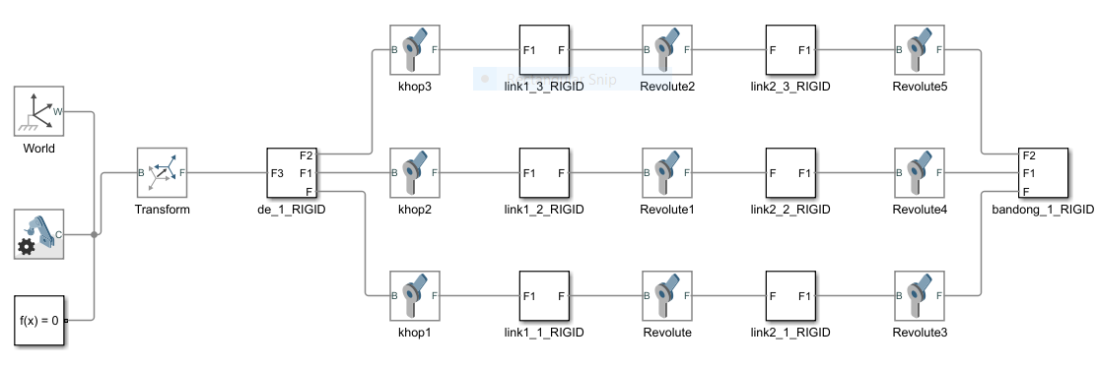
Hình 5.1 Mô hình Simscape được xuất từ SolidWork
Matlab tạo đúng mô hình Simscape, đúng thứ tự các ràng buộc và đúng các khớp quay, khop1 khop2 khop3 là 3 biến khớp chủ động, đúng các liên kết cơ khí.
Tiếp theo, em sẽ tiến hành gắn mô hình động lực học vào mô hình Simscape này, cung cấp cho 3 khớp chủ động biến khớp q sau hiệu chỉnh để kiểm nghiệm sai số với mô hình Simscape tương ứng với 2 dạng quỹ đạo là quỹ đạo thẳng và quỹ đạo tròn.
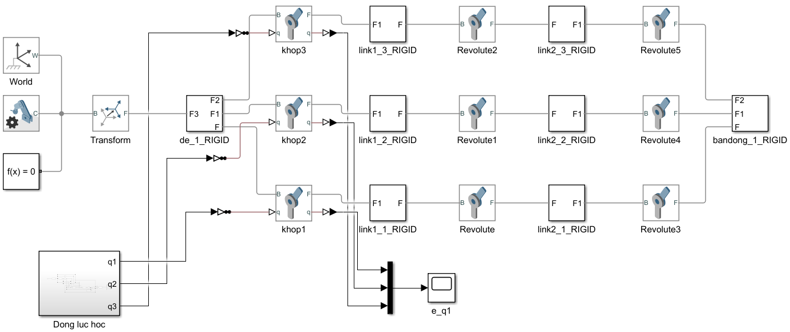
Hình 5.2 Mô hình Simscape Robot 3RRR
Hình 5.2 là mô hình Simscape Robot 3RRR khi gắn kết quả bài toán động lực học là biến khớp $q$ vào các khớp chủ động trong mô hình vật lý, ở mỗi khớp, cho tín hiệu ra là góc khớp quay được trong mô phỏng để kiểm nghiệm sai số.
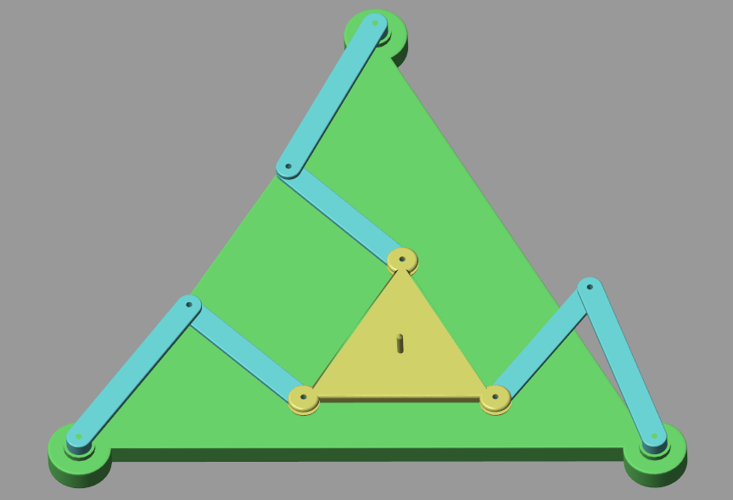
Hình 5.3 Mô hình 3D Robot song song phẳng 3RRR trong Simscape
Mô hình 3D Robot trên hình 5.3 khi đang mô phỏng bàn máy động thực hiện quỹ đạo tròn trong thời gian $t=7s$. Qua quan sát trực quan quá trình mô phỏng, có thể nhận thấy tâm bàn động di chuyển theo quỹ đạo tròn đúng với quỹ đạo đã đặt ra trong bài toán động lực học. Điều này cho thấy mô hình hình học và các ràng buộc cơ học trong không gian 3D đã được thiết lập chính xác, đồng thời xác nhận tính đúng đắn của kết quả mô phỏng động lực học.

Kết quả mô phỏng
a) Quỹ đạo tròn
Hình 5.4 Sai số x của quỹ đạo tròn với mô hình Simscape
Hình 5.5 Sai số q của quỹ đạo tròn với mô hình Simscape
Trong quá trình mô phỏng, kết quả vị trí bàn động $x(t)$ thu được từ mô hình vật lý Simscape khi bàn máy động thực hiện quỹ đạo tròn được so sánh với kết quả mô hình động lực học lý thuyết. So sánh giữa hai mô hình cho thấy kết quả sai số vị trí $x(t)$ theo hình 5.4 là rất nhỏ cỡ ${10}^{-3}$ và sai số biến khớp $q$ cũng rất nhỏ cỡ ${10}^{-3}$. Điều này chứng minh mô hình lý thuyết đã được xây dựng chính xác.
Sự trùng khớp giữa chuyển động quỹ đạo tròn trong Simscape và mô hình động lực học lý thuyết xác nhận rằng các thành phần lực, ràng buộc và điều kiện điều khiển đã được thiết lập đúng.
b) Quỹ đạo thẳng:
Hình 5.6 Sai số x của quỹ đạo thẳng với mô hình Simscape
Hình 5.7 Sai số q của quỹ đạo tròn với mô hình Simscape
Tương tự quỹ đạo tròn, đối với dạng quỹ đạo thẳng cũng sẽ kiểm nghiệm sai số giữa kết quả từ mô hình động lực học lý thuyết và mô hình vật lý Simscape được đánh giá tại hai đại lượng chính: vị trí tâm bàn động $x(t)$ và góc quay các khớp chủ động $q(t)$.
Kết quả cho thấy sai số vị trí $x$ của tâm bàn động đạt mức rất nhỏ, xấp xỉ ${10}^{-4}$, cho thấy sự trùng khớp gần như tuyệt đối với quỹ đạo thẳng lý thuyết. Đồng thời, sai số quỹ đạo khớp $q$ cũng nằm trong khoảng ${10}^{-4}$, chứng minh rằng đầu vào từ mô hình động lực học đã điều khiển robot chuyển động chính xác theo yêu cầu.
Mô phỏng Simscape đã được thực hiện nhằm kiểm chứng mô hình động lực học của robot song song phẳng 3RRR qua 2 dạng quỹ đạo tròn và quỹ đạo thẳng.
Kết quả mô phỏng cho thấy robot thực hiện chính xác các chuyển động theo quỹ đạo đặt ra. Sai số vị trí $x$ của tâm bàn động và sai số quỹ đạo khớp q đều nằm trong khoảng ${10}^{-3}-{10}^{-4}$, cho thấy sự tương đồng rất cao giữa mô hình vật lý trong Simscape và mô hình lý thuyết.
Mô phỏng Simscape giúp cho việc quan sát chuyển động của Robot trong môi trường 3D trực quan hơn, xác nhận tính chính xác các cấu trúc hình học và liên kết của các khâu. Trong quá trình mô phỏng không xảy ra hiện tượng va chạm, đứt gãy các liên kết.
Từ đó kết luận rằng mô hình động lực học đã được xây dựng chính xác.

KẾT LUẬN

Kết quả đạt được
Sau quá trình nghiên cứu, tính toán và mô phỏng, đồ án "Tính toán, thiết kế mô phỏng Robot song song 3RRR" em đã hoàn thành các mục tiêu đề ra ban đầu, cụ thể bao gồm các nội dung chính sau:
Về mặt lý thuyết và xây dựng mô hình toán học:
- Đã tổng quan được cấu trúc và đặc điểm của robot song song phẳng 3RRR, phân tích được ưu nhược điểm và phạm vi ứng dụng của robot.
- Xây dựng thành công bài toán động học vị trí (thuận và ngược) và động học vận tốc thông qua ma trận Jacobi.
- Thiết lập hoàn chỉnh phương trình động lực học sử dụng phương trình Lagrange loại 2 dạng nhân tử, xác định đầy đủ các ma trận khối lượng, ma trận ràng buộc và các lực suy rộng.
Về thiết kế hệ thống cơ khí:
- Thực hiện phân tích tĩnh học dựa trên nguyên lý công ảo để tính toán moment dẫn động cần thiết, từ đó lựa chọn được động cơ phù hợp (Hybrid Servo PFDE 1.5Nm).
- Hoàn thiện thiết kế 3D các chi tiết cơ khí (đế cố định, bàn động, các khâu dẫn/bị dẫn) trên phần mềm SolidWorks, đảm bảo tính thẩm mỹ và yêu cầu kỹ thuật.
Về xây dựng luật điều khiển và mô phỏng:
- Xây dựng thành công thuật toán điều khiển PD kết hợp bù trọng lực và phương pháp hiệu chỉnh biến khớp để giảm thiểu sai số tích lũy.
- Thực hiện mô phỏng động lực học trên MATLAB/Simulink với hai quỹ đạo mẫu (tròn và thẳng). Kết quả cho thấy sai số vị trí sau hiệu chỉnh đạt độ chính xác rất cao (cỡ ${10}^{-7}$ đến ${10}^{-8}$ với quỹ đạo tròn và ${10}^{-8}$ đến ${10}^{-9}$ với quỹ đạo thẳng).
- Kiểm chứng thành công mô hình toán học thông qua mô hình vật lý trên Simscape Multibody. Kết quả so sánh giữa mô hình lý thuyết và Simscape cho thấy sự trùng khớp cao với sai số rất nhỏ (${10}^{-3}$ đến ${10}^{-4}$), khẳng định tính đúng đắn của phương trình động lực học đã xây dựng.

Hạn chế của đề tài
Bên cạnh những kết quả đạt được, đồ án vẫn còn tồn tại một số hạn chế cần khắc phục như sau:
- Mô hình mới chỉ dừng lại ở bước tính toán lý thuyết và mô phỏng trên máy tính, chưa chế tạo mô hình vật lý thực nghiệm để kiểm chứng thực tế.
- Các tính toán động lực học đang giả thiết các khâu là vật rắn tuyệt đối, bỏ qua các yếu tố phi tuyến như ma sát tại các khớp động, độ đàn hồi của vật liệu và rung động trong quá trình vận hành.
- Luật điều khiển PD là luật điều khiển kinh điển, tuy đơn giản và hiệu quả trong mô phỏng nhưng có thể chưa tối ưu khi áp dụng vào thực tế với nhiễu môi trường.

Hướng phát triển
Để hoàn thiện và nâng cao tính ứng dụng của đề tài, em đề xuất các hướng phát triển tiếp theo như sau:
- Nghiên cứu và áp dụng các thuật toán điều khiển hiện đại hơn (như điều khiển bền vững, điều khiển thích nghi hoặc điều khiển mờ) để nâng cao chất lượng bám quỹ đạo khi chịu tác động của nhiễu.
- Tính toán tối ưu hóa kích thước động học để mở rộng không gian làm việc và tránh các điểm kỳ dị.
- Chế tạo mô hình thực nghiệm để kiểm chứng kết quả lý thuyết và đánh giá sai số thực tế.

TÀI LIỆU THAM KHẢO
- Nguyễn Quang Hoàng, Cơ sở Robotics - Cơ học và Điều khiển, Nhà xuất bản Bách khoa Hà Nội, 2021.
- Phan Bùi Khôi, Bài giảng robotics. Đại học Bách khoa Hà Nội, 2009, chỉnh sửa năm 2023.
- Nguyen Quang Hoang, Thai Phuong Thao, “On solving inverse kinematics of redundant robotic manipulators by using coordinate and velocity projection methods.”, J. Comput. Sci. Cybern., vol. 28, no. 1, pp. 32–41, Jun. 2012.
- Nguyễn Văn Khang: Động lực học hệ nhiều vật. NXB Khoa học và Kỹ thuật, Hà Nội, 2017.
- Nguyễn Văn Khang: Cơ học kỹ thuật. NXB Giáo dục Việt Nam, 2009.

